Ewaluacja zewnętrzna
Lokalnej Strategii Rozwoju

Lokalna Grupa Działania
Perły Czarnej Nidy

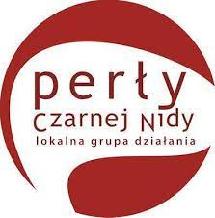


Kraków 2022

Streszczenie najważniejszych wyników badania
- Cele ogólne i szczegółowe LSR oraz przypisane do nich przedsięwzięcia sformułowano w oparciu o wyniki konsultacji społecznych. Za kluczową kwestię dla przyszłości społeczności, zgodnie z opinią mieszkańców, uznano rozwój gospodarczy obszaru i jemu poświęcono pierwszy cel ogólny. W trakcie przeprowadzonych konsultacji zidentyfikowano także inne lokalne wyzwania, na które odpowiedzią miały być działania zmierzające do wzrostu atrakcyjności obszaru LGD (drugi cel ogólny). Przewidziano w ten sposób przedsięwzięcia polegające na tworzeniu nowych form spędzania czasu wolnego i promocji obszaru LGD. Z kolei działania w ramach trzeciego celu ogólnego skupiać się miały na rozwiązywaniu problemów wynikających z deficytów kapitału społecznego.
- W przypadku pierwszego celu ogólnego, dotyczącego rozwoju przedsiębiorczości, bardzo bliskie dokończenia są operacje polegające na utworzeniu przedsiębiorstw, a warto podkreślić, iż przyjęto bardzo ambitne założenia w tym zakresie (aż 38 premii na utworzenie działalności gospodarczej w LGD liczącym tylko 3 gminy). Brakujące działania zostaną dokończone w 2022 roku. W przypadku rozwoju działalności gospodarczej brak osiągnięcia stanu docelowego ma związek z rezygnacją wnioskodawcy i LGD podjęła decyzję o przesunięciu środków z jednej brakującej operacji na inne działania. W ramach pierwszego celu ogólnego zrealizowano również projekt współpracy pt. „Kreator przedsiębiorczości”, a w ramach aktywizacji przeprowadzono szkolenie dla osób podejmujących działalność gospodarczą.
- W drugim celu związanym ze wzrostem atrakcyjności obszaru, brakujące wskaźniki dotyczące nowych lub zmodernizowanych obiektów infrastruktury turystycznej i rekreacyjnej zostaną osiągnięte do końca realizacji okresu programowania 2014-2020. W momencie przeprowadzania ewaluacji zakończono już działania dotyczące poddania pracom konserwatorskim lub restauratorskim zabytków, a także przekroczono docelowy stan wskaźników w przypadku wsparcia podmiotów działających w sferze kultury. Zrealizowano projekt własny służący promocji obszaru objętego LSR. Zakończono realizację projektu współpracy dotyczącego tworzenia, oznakowania i promocji szlaków turystycznych.
- W trzecim celu szczegółowym zakończono realizację operacji ukierunkowanej na innowacje (m.in. wyjazdy studyjne) oraz wdrożono innowacyjne rozwiązania na rzecz integracji mieszkańców, ochrony środowiska i przeciwdziałania zmianom klimatu. Zrealizowano również wszystkie zaplanowane szkolenia, przekroczono zamierzone wskaźniki w przypadku operacji dotyczących udzielania indywidualnego doradztwa czy organizacji spotkań informacyjno-konsultacyjnych LGD z mieszkańcami.
- W LSR zdefiniowano grupy defaworyzowane jako osoby młode do 35 roku życia oraz osoby bezrobotne. Wybrane osoby z grup defaworyzowanych odczuły efekty działań podejmowanych w ramach rozwoju przedsiębiorczości na obszarze. Młode osoby znacznie dominowały wśród tych, które sięgnęły po środki na uruchomienie działalności gospodarczej. Rekrutującym się z nich wnioskodawcom sprzyjały kryteria wyboru. Niejednokrotnie przynależność do grupy defaworyzowanej sprawiała, że udawało się uzyskać odpowiednią liczbę punktów i tym samym „wyprzedzić” konkurencyjne wnioski.
- LGD „Perły Czarnej Nidy” zrealizowała dwa projekty współpracy, Celem pierwszego („Kreator przedsiębiorczości”) był rozwój przedsiębiorczości, drugi („ŚWIAT”) skupiał się na rozwoju turystyki i edukacji historycznej. Oba projekty zasługują na pozytywną ocenę ze względu na wysoki stopień wpisywania się w cele LSR, ale też z uwagi na fakt, iż spotkały się bardzo dużym zainteresowaniem mieszkańców.
- Funkcjonowanie LGD należy ocenić pozytywnie. Działania animacyjne, aktywizacyjne i promocyjne realizowane są planowo. Daje się też odnotować dużą znajomość potrzeb lokalnej społeczności. Ankietowani beneficjenci bardzo pozytywnie oceniają działalność LGD w aspekcie informowania o możliwości pozyskania środków. Zdecydowana większość respondentów korzystała również z szerokiego zakresu wsparcia ze strony LGD na etapie składania wniosku. Beneficjenci korzystali ze wsparcia polegającego m.in. na udzieleniu informacji o możliwości uzyskania dofinansowania dla projektu, porad w zakresie wypełniania dokumentów koniecznych do złożenia wniosku oraz wyjaśnienia szczegółowych zasad oceny wniosków. Samo doradztwo ocenione zostało przez badanych beneficjentów bardzo pozytywnie. Dotyczy to zarówno etapu składania wniosku, jak i etapów realizacji operacji oraz jej rozliczania. Warto podkreślić wysokie oceny dotyczące przygotowania merytorycznego doradców LGD. O tym jak dobrze oceniana i potrzebna jest działalność LGD najlepiej świadczy fakt, iż wszyscy badani beneficjenci nie wykluczyli, iż będą starali się w przyszłości o otrzymanie dofinansowania (jeśli będzie taka możliwość).
- LGD „Perły Czarnej Nidy” zaproponowała bardzo szeroki wachlarz rozwiązań w planie komunikacyjnym. Wymagało to dużego zaangażowania, co jest na pewno warte pochwały. Analiza pozwala stwierdzić, że plan komunikacji generalnie realizowano zgodnie z harmonogramem, choć w kilku przypadkach niezbędne było przesunięcie terminu. Efekty prowadzonych działań są osiągane, a mieszkańcy dostrzegają aktywność LGD i są włączani w realizowanie LSR w stopniu, który pozwala osiągnąć zakładane wskaźniki. Pozyskiwane są też informacje zwrotne, które dają możliwość oceny stanu wdrażania LSR.

Spis treści
Streszczenie najważniejszych wyników badania 2
2. Spis treści 4
3. Opis przedmiotu badania uwzględniający cele i zakres ewaluacji 6
4. Opis metodologii wraz z opisem sposobu realizacji badania 9
5. Opis wyników badania wraz z ich interpretacją 11
5.1. Obszar objęty Strategią Rozwoju Lokalnego Kierowanego przez Społeczność oraz jej podstawowe założenia 11
5.2. Główne założenia Lokalnej Strategii Rozwoju 18
5.3. Rzeczowy i finansowy postęp w realizacji LSR 21
5.4. Projekty współpracy 24
5.5. Działanie poza RLKS 25
5.6. Działalność biura LGD 26
5.6.1. Ogólna organizacja pracy 26
5.6.2. Szkolenia pracowników i organów 26
5.6.3. Realizacja planu komunikacji 27
5.6.4. Doradztwo 33
5.7. Zmiany na obszarze objętym LSR w ocenie członków lokalnej społeczności 36
6. Odpowiedź na wszystkie wskazane pytania badawcze 40
6.1. Stopień osiągnięcia celu głównego 40
6.2. Ocena wpływu zrealizowanej LSR na kapitał społeczny 40
6.3. Ocena wpływu zrealizowanej LSR na przedsiębiorczość 41
6.4. Ocena wpływu zrealizowanej LSR na turystykę i dziedzictwo kulturowe obszaru 41
6.5. Ocena zrealizowanych operacji pod kątem realizacji potrzeb grup defaworyzowanych zdefiniowanych w LSR 42
6.6. Innowacyjność 43
6.7. Ocena jakości i przydatności wdrożonych projektów współpracy 44
6.8. Ocena skuteczności i efektywności działalności LGD przy wdrażaniu LSR i animowaniu lokalnych partnerów oraz ocena pracy biura 44
6.9. Ocena procesu wdrażania 45
6.10. Wartość dodana podejścia LEADER w okresie wdrażania LSR (2015-2023) 45
7. Podsumowanie. Wnioski i rekomendacje do dokumentu strategicznego na nowy okres programowania 46
8. Spis tabel i wykresów 48
9. Aneksy tworzone w toku realizacji badania 49
Ankieta dla mieszkańców terenu Lokalnej Grupy Działania „Perły Czarnej Nidy” 49
Ankieta dla beneficjentów LGD „Perły Czarnej Nidy” 51

3. Opis przedmiotu badania uwzględniający cele i zakres ewaluacji
Przedmiotem badania, którego wyniki prezentowane są w niniejszym raporcie, była Lokalna Strategia Rozwoju Lokalnej Grupy Działania „Perły Czarnej Nidy” przygotowana w okresie programowania UE 2014-2020 oraz działania podjęte na rzecz jej realizacji w latach 2016-2021. Celem badania było dokonanie oceny działań podejmowanych na rzecz realizacji celów zapisanych w LSR.
Badanie zostało przeprowadzone przez Fundację Socjometr – niezależny podmiot specjalizujący się w badaniach społecznych, który spełnia wymogi stawiane ewaluatorom zewnętrznym określone w Wytycznych Ministra Rolnictwa i Rozwoju Wsi nr 10/1/2022 w zakresie monitoringu i ewaluacji strategii rozwoju lokalnego kierowanego przez społeczność w ramach Programu Rozwoju Obszarów Wiejskich na lata 2014-2020.
Szczegółowe cele badania zostały sformułowane na podstawie wspomnianych powyżej Wytycznych. Skupiały się one w kilku obszarach tematycznych, w ramach których postawiono pytania badawcze. Zestaw tych pytań był wspólny dla wszystkich Lokalnych Grup Działania w województwie świętokrzyskim, co było efektem zastosowanego w tym regionie systemu ewaluacji (więcej informacji na ten temat w kolejnym rozdziale).
Obszary badań oraz przypisane do nich pytania badawcze:
1. Ocena wpływu na główny cel LSR
  - Jaki jest stopień osiągnięcia celu głównego i przypisanych do niego wskaźników LSR?
2. Ocena wpływu na kapitał społeczny
  - Jaki jest wpływ LSR na kapitał społeczny, w tym w szczególności na aktywność społeczną, zaangażowanie w sprawy lokalne?
  - W jaki sposób należałoby wspierać rozwój kapitału społecznego w przyszłości?
3. Przedsiębiorczość
  - W jakim stopniu realizacja LSR przyczyniła się do rozwoju przedsiębiorczości?
  - Czy i w jaki sposób wspieranie przedsiębiorczości w ramach kolejnych edycji LSR jest wskazane?
4. Turystyka i dziedzictwo kulturowe
  - W jakim stopniu LSR przyczyniła się do budowania lokalnego potencjału w zakresie turystyki i dziedzictwa kulturowego?
  - W jakich kierunkach należy wspierać rozwój lokalnego potencjału turystycznego?
5. Grupy defaworyzowane
  - Czy w LSR właściwie zdefiniowano grupy defaworyzowane oraz czy realizowane w ramach LSR działania odpowiadały na potrzeby tych grup?
  - Jaki był wpływ LSR na poziom ubóstwa i wykluczenia społecznego?
  - Jakie działania należy podejmować w skali lokalnej na rzecz ograniczania ubóstwa i wykluczenia społecznego?
6. Innowacyjność
  - W jakim stopniu projekty realizowane w ramach LSR były innowacyjne?
  - Jakie można wyróżnić typy innowacji powstałych w ramach LSR?
7. Projekty współpracy
- Jaka była skuteczność i efekty działania wdrażania projektów współpracy?
- Jaką formę i zakres powinny przyjmować projekty współpracy w przyszłości?
8. Ocena funkcjonowania LGD
- Czy sposób działania partnerów w ramach LGD pozwalał na efektywną i skuteczną realizację LSR?
- Jaka jest skuteczność i efektywność działań biura LGD (animacyjnych, informacyjno-promocyjnych, doradczych?
- Jakie zmiany należy wprowadzić w działaniach LGD by skuteczniej realizowała LSR?
9. Ocena procesu wdrażania
- Czy realizacja finansowa i rzeczowa LSR odbywała się zgodnie z planem?
- Czy procedury naboru, wyboru i realizacji projektów były wystarczająco przejrzyste i przyjazne dla beneficjentów?
- Czy kryteria pozwalały na wybór najlepszych projektów (spójnych z celami LSR)?
- Czy przyjęty system wskaźników pozwalał na zebranie wystarczających informacji o procesie realizacji LSR i jej rezultatach?
10. Wartość dodana podejścia LEADER
- Czy działalność LGD wpływa na poprawę komunikacji pomiędzy różnymi podmiotami, budowanie powiązań między nimi i sieciowanie?
- Czy stworzony dzięki wsparciu w ramach LSR potencjał rozwojowy jest w dostateczny sposób wykorzystywany i promowany?
- Czy projekty realizowane w ramach LSR są spójne ze zidentyfikowanym potencjałem rozwojowym obszaru objętego LSR i czy te projekty przyczyniają się do jego wzmocnienia?
- Czy przeprowadzone w ramach LSR inwestycje są komplementarne względem siebie lub względem wiodącego projektu/tematu określonego w LSR?
Szczegółowe obszary działań LGD, które zostały poddane ocenie:
- Działalność biura LGD, w tym w szczególności jakość i efektywność świadczonego doradztwa dla wnioskodawców (rzeczywistych i potencjalnych) oraz beneficjentów.
- Realizacja planu komunikacji, rozpoznawalność LGD, wymiana informacji z mieszkańcami obszaru oraz jakość podejmowanych działań komunikacyjnych.
- Realizacja rzeczowo-finansowa Lokalnej Strategii Rozwoju.
- Funkcjonowanie organów LGD.
- Działania na rzecz aktywizacji społeczności lokalnej oraz włączenia społecznego (w szczególności wsparcie udzielone przedstawicielom grupy defaworyzowanej).
- Działania LGD w zakresie rozwoju przedsiębiorczości oraz turystyki i dziedzictwa kulturowego.
- Promowanie innowacyjności na obszarze objętym LSR.
- Realizacja projektów współpracy.

4. Opis metodologii wraz z opisem sposobu realizacji badania
Opisywane tu badanie jest częścią większego projektu badawczego realizowanego przez Fundację Socjometr we współpracy ze Świętokrzyską Siecią LGD. Polega on na realizowaniu monitoringu i ewaluacji według metodologii wspólnej dla wszystkich Lokalnych Grup Działania w województwie świętokrzyskim. Projekt ten jest unikatowy w skali kraju i z pewnością może być uznany za dobrą praktykę, ponieważ wprowadzają on nową jakość w zakresie ewaluacji procesu wdrażania Lokalnych Strategii Rozwoju. Najważniejszą merytoryczną korzyścią ze stosowania przez świętokrzyskie LGD wspólnej metodologii monitoringu i ewaluacji procesu wdrażania LSR jest możliwość zbierania danych porównywalnych w skali całego województwa. Podwaliny pod współpracę w tym zakresie zostały położone w okresie programowania 2007-2013. W obecnym okresie programowania została ona rozszerzona na wszystkich członków Świętokrzyskiej Sieci LGD, co pozwoli w przyszłości na stworzenie wyczerpującego, zbiorczego raportu z działalności wszystkich tworzących ją Lokalnych Grup Działania.
Prowadzenie ewaluacji we współpracy ze Świętokrzyską Siecią LGD, a nie z pojedynczymi Lokalnymi Grupami Działania jest korzystne nie tylko ze względów merytorycznych, ale także ze względów praktycznych, ponieważ taki model działania umożliwił wdrożenie kompleksowego systemu monitoringu i ewaluacji. Główne założenia tego systemu:
- LGD-y otrzymały wspólne narzędzia badawcze. Były to, po pierwsze, wystandaryzowane ankiety mierzące jakość i efektywność doradztwa, ankiety przeznaczone dla mieszkańców obszaru LGD, ankiety dla uczestników spotkań informacyjno-konsultacyjnych. Zarząd każdej z Lokalnych Grup Działania mógł wybrać, które z tych narzędzi należy zastosować, można było korzystać także z nich wszystkich. Niezależnie od tych decyzji zastosowanie wystandaryzowanych ankiet pozwoliło na uzyskanie danych, które możliwe są do agregowania w skali województwa. Drugim rodzajem wspólnych dla wszystkich świętokrzyskich LGD narzędzi były arkusze do monitorowania danych własnych. Mogą one być wypełniane na bieżąco lub w określonych momentach w danym roku kalendarzowym. Arkusze te ułatwiają prowadzenie monitoringu, ponieważ gromadzą w jednym pliku wiele różnych danych. Dodatkową ich zaletą jest to, że niejako wymuszają systematyczność prowadzenia monitoringu. Wystandaryzowany formularz pozwala także na gromadzenie danych porównywalnych pomiędzy poszczególnymi Lokalnymi Grupami Działania. Trzecim rodzajem narzędzi wchodzących w skład systemu monitoringu i ewaluacji są scenariusze wywiadów z pracownikami oraz członkami organów LGD. Scenariusze te opracowane zostały na podstawie wydanych przez Ministra Rolnictwa i Rozwoju Wsi Wytycznych nr 5/3/2017 w zakresie monitoringu i ewaluacji strategii rozwoju lokalnego kierowanego przez społeczność w ramach Programu Rozwoju Obszarów Wiejskich na lata 2014-2020.
- Lokalne Grupy Działania samodzielnie zbierają dane ilościowe za pomocą ankiet oraz gromadzą dane własne. Badacze z Fundacji Socjometr odpowiedzialni są za przeprowadzenie badań jakościowych. Bardzo istotne jest również, że gromadzone dane wykorzystywane są w czasie prowadzonych co roku warsztatów refleksyjnych w ramach ewaluacji on-going. Przekazywane zbiory danych są poddawane analizie przez ekspertów Fundacji oraz przekazywane Lokalnym Grupom Działania w formie prezentacji kompatybilnej ze scenariuszem spotkań refleksyjnych.
- Powiązanie ze sobą procesów monitorowania postępów w realizacji Lokalnych Strategii Rozwoju, prowadzenia ewaluacji on-going, oceny śródokresowej oraz końcowej pozwala na znaczne oszczędności czasu i środków finansowych. Pracownicy LGD mają ściśle wyznaczone zadania w zakresie monitoringu, które zajmują stosunkowo niewiele czasu w porównaniu z sytuacją, gdy samodzielnie musieliby opracowywać narzędzia i analizować wszystkie dane. Zastosowanie wspólnych narzędzi i procedur ewaluacji w skali województwa spowodowało, że koszt ich stworzenia i wdrożenia został rozłożony na wiele podmiotów, co pozwoliło Lokalnym Grupom Działania na znaczne oszczędności środków finansowych w zakresie analiz, które zgodnie z Wytycznymi nr 10/1/2022 muszą być zlecane podmiotom zewnętrznym.
Zastosowane podejście badawcze opiera się na zasadzie triangulacji, czyli zapewnieniu trafności i rzetelności wyników badań poprzez gromadzenie danych za pomocą różnych technik badawczych. W przypadku projektu, którego wyniki są opisane w niniejszym raporcie zastosowano szeroki zestaw technik badawczych i analitycznych:
- analiza desk research (zbieranie i analizowanie danych zastanych, w tym dane Głównego Urzędu Statystycznego oraz dane gromadzone przez LGD w ramach monitoringu),
- analizy ilościowe (ankieta kierowana do beneficjentów i ankieta kierowana do mieszkańców obszaru),
- badania jakościowe przy użyciu scenariuszy wywiadów indywidualnych (IDI) i grupowych („fokusów”). Wywiady przeprowadzono z pracownikami biura LGD oraz z przedstawicielami organów stowarzyszenia.

5. Opis wyników badania wraz z ich interpretacją

5.1. Obszar objęty Strategią Rozwoju Lokalnego Kierowanego przez Społeczność oraz jej podstawowe założenia
Lokalna Grupa Działania „Perły Czarnej Nidy” to jedna z siedemnastu LGD działających na terenie województwa świętokrzyskiego. Położona jest w jego centralnej części i swoim zasięgiem obejmuje trzy gminy: Chęciny, Morawicę i Nowiny. Powierzchnia LGD stanowi 313 km² . Warto odnotować, że z dniem 1 stycznia 2017 roku Morawica zmieniła status gminy z wiejskiej na miejsko-wiejski i w ten sposób tylko gmina Nowiny pozostała gminą wiejską. Należy także dodać, że z dniem 1 stycznia 2021 roku gmina Nowiny zyskała obecną nazwę (wcześniej Sitkówka – Nowiny).
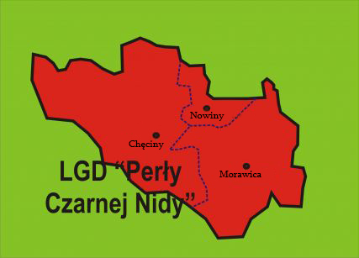
Rysunek 1. Obszar LGD „Perły Czarnej Nidy”.
W 2013 roku łączna liczba mieszkańców obszaru LGD wyniosła 38 042 osób. W 2021 roku liczba ta była wyższa i wyniosła 40 041 osób. Warto zauważyć, że w latach 2016-2021
w gminach Morawica i Nowiny z roku na rok liczba mieszkańców się zwiększała, zaś w gminie Chęciny pod tym względem odnotowano wahania i w rezultacie liczba mieszkańców w 2021 była nieco niższa niż w 2016 roku. Szczegóły obrazuje poniższa tabela.
Ludność w gminach wchodzących w skład LGD
Nazwa gminy/rok | 2016 | 2017 | 2018 | 2019 | 2020 | 2021
Chęciny | 14 992 | 15 053 | 15 102 | 15 111 | 14 978 | 14 887
Morawica | 16 018 | 16 290 | 16 482 | 16 756 | 17 319 | 17 508
Nowiny | 7 728 | 7 777 | 7 838 | 7 910 | 7 833 | 7 929
Tabela 1. Ludność w gminach wchodzących w skład LGD.
Kwestią wymagającą analizy są dochody gmin. Stanowią one parametr obrazujący
w pośredni sposób dochodowość mieszkańców, ale także opisujący poziom rozwoju sektora gospodarczego. Wyrazem zdolności dochodowej gmin jest wskaźnik dochodów podatkowych na jednego mieszkańca w gminie, czyli tzw. wskaźnik G, który stanowi podstawę do wyliczenia rocznych kwot części wyrównawczej subwencji ogólnej i wpłat. Zgodnie z ustawą o dochodach jednostek samorządu terytorialnego, wskaźnik G dla każdej gminy oblicza się dzieląc kwotę dochodów podatkowych (z tytułu podatku od nieruchomości, podatku rolnego, podatku leśnego, podatku od środków transportowych, podatku od czynności cywilnoprawnych, podatku od osób fizycznych, opłacanego w formie karty podatkowej, wpływów z opłaty skarbowej, wpływów z opłaty eksploatacyjnej, udziału we wpływach z podatku dochodowego od osób fizycznych oraz udziału we wpływach z podatku dochodowego od osób prawnych) za rok poprzedzający rok bazowy przez liczbę mieszkańców gminy. W przypadku LGD „Perły Czarnej Nidy” zwraca uwagę fakt, iż w ostatnich latach wskaźnik G wśród gmin wchodzących w skład LGD wzrastał i był to wzrost dość dynamiczny (w przypadku gminy Morawica aż o 796,49). Warte podkreślenia są też bardzo duże różnice w dochodach między poszczególnymi gminami. Szczegóły obrazuje poniższa tabela.
Wskaźnik G dla gmin wchodzących w skład LGD
Nazwa gminy/rok | 2015 | 2016 | 2017 | 2018 | 2019 | 2020 | 2021
Chęciny | 1 004,69 | 1 012,50 | 1 088,03 | 1 166,47 | 1 321,66 | 1 346,13 | 1 506,65
Morawica | 1 395,68 | 1 484,10 | 1 616,96 | 1 638,67 | 1 765,06 | 2 016,40 | 2 192,17
Nowiny | 4 090,59 | 4 027,06 | 4 197,42 | 4 365,28 | 4 457,63 | 4 705,47 | 4 567, 75
Tabela 2. Wskaźniki G dla gmin wchodzących w skład LGD.
Kolejną kwestią wymagającą omówienia są wydatki gmin. W latach 2015-2020 we wszystkich gminach obszaru LGD wskaźniki wydatków rosły i były to wzrosty bardzo duże
- w gminie Chęciny o 2 925,43 zł, w gminie Morawica o 2 906,58 zł, w gminie Nowiny
o 2 277,06 zł. W 2020 roku największe wydatki w przeliczeniu na jednego mieszkańca miała gmina Nowiny (7 965,04), a najniższe gmina Chęciny (5 597,45). Szczegóły obrazuje poniższa tabela.
Nazwa gminy/rok | 2015 | 2016 | 2017 | 2018 | 2019 | 2020
Chęciny | 2 672,02 | 3 509,21 | 4 086,39 | 5 414,76 | 4 639,79 | 5 597,45
Morawica | 3 483,55 | 3 862,11 | 4 592,76 | 5 658,11 | 5 638,52 | 6 390,13
Nowiny | 5 687,98 | 6 131,48 | 9 169,51 | 8 178,52 | 8 789,44 | 7 965,04
Tabela 3. Wydatki gmin na 1 mieszkańca w złotówkach.
Gminy wchodzące w skład LGD „Perły Czarnej Nidy” na tle wszystkich gmin
województwa świętokrzyskiego prezentują się bardzo dobrze. Zdecydowanie najlepiej wypada gmina Nowiny, która w klasyfikacjach analizujących dochody ogółem na 1 mieszkańca i wydatki budżetu gminy na 1 mieszkańca znalazła się na czołowej pozycji
w województwie świętokrzyskim. W przypadku tej pierwszej kategorii dobrze wypadła też gmina Morawica, która znalazła się powyżej średniej dla województwa (gmina Chęciny poniżej). W kategorii analizującej wydatki powyżej średniej znalazły się wszystkie gminy, choć i w tym przypadku wskaźnik gminy Chęciny wypadł najsłabiej. Gmina Chęciny otrzymała też najmniej środków na finansowanie i współfinansowanie programów i projektów unijnych, choć i w tym przypadku wskaźnik gminy Nowiny również wypada słabo. Powyżej średniej województwa świętokrzyskiego znalazły się wszystkie gminy obszaru LGD w klasyfikacji uwzględniającej podmioty gospodarki narodowej w rejestrze REGON, a gmina Morawica i tutaj miała najwyższy wskaźnik. Szczegóły obrazuje poniższa tabela.
Nazwa gminy | Dochody ogółem budżetu gminy na 1 mieszkańca | Środki w budżecie gminy na finansowanie i współfinansowanie programów i projektów unijnych | Wydatki budżetu gminy na 1 mieszkańca | Podmioty gospodarki narodowej w rejestrze REGON na 10 tys. ludności w wieku produkcyjnym
Chęciny | 5 135,40 | 2 048 925,72 | 5 597,45 | 1 333,7
Morawica | 6 797,28 | 9 642 572,50 | 6 390,13 | 1 890,0
Nowiny | 8 684, 70 | 3 405 094,65 | 7 965,04 | 1 735,7
Średnia województwa świętokrzyskiego | 5 569,83 | 3 624 734,74 | 5 234,57 | 1 273,0
Tabela 4. Gminy wchodzące w skład LGD na tle innych gmin.
LGD „Perły Czarnej Nidy” obejmuje obszar posiadający mocne strony z punktu widzenia gospodarki. Można nawet stwierdzić, że wyróżnia się on na tle województwa pod względem wskaźników dotyczących przedsiębiorczości. W LSR podkreślano jednak, iż niezbędny jest dalszy rozwój. Do szans zaliczono fakt, iż obszar LGD jest atrakcyjny dla inwestorów, na co wpływ ma dobre położenie przy szlakach komunikacyjnych, obecność terenów inwestycyjnych i dobrej infrastruktury. Słabością natomiast określono w LSR braki wykwalifikowanej kadry pracowników, ale też niezadowalający poziom współpracy
w obrębie sektora gospodarczego czy brak odpowiednich narzędzi do promocji lokalnych przedsiębiorców.
W latach 2015-2020 dało się zaobserwować pozytywną tendencję - we wszystkich gminach obszaru LGD wzrastała liczba pracujących, w tym liczba pracujących kobiet i były to wzrosty całkiem spore (ogółem w gminie Chęciny liczba pracujących wzrosła o 193, w gminie Morawica o 539, a w gminie Nowiny o 470). Szczegóły zaprezentowano w poniższej tabeli.
Gmina | Pracujący w gminach wchodzących w skład LGD
Gmina | Ogółem |  | Mężczyźni |  | Kobiety
Gmina | 2015 | 2020 | 2015 | 2020 | 2015 | 2020
Chęciny | 2 197 | 2 390 | 1 073 | 1 027 | 1 124 | 1 363
Morawica | 2 844 | 3 383 | 1 351 | 1 594 | 1 493 | 1 789
Nowiny | 2 534 | 3 004 | 1 619 | 1 963 | 915 | 1 041
Tabela 5. Pracujący w gminach wchodzących w skład LGD.
Kolejnym parametrem obrazującym sytuację na lokalnym rynku pracy jest liczba osób zarejestrowanych jako bezrobotne. W latach 2015-2020 odnotowano spadek udziału bezrobotnych zarejestrowanych we wszystkich gminach obszaru LGD „Perły Czarnej Nidy”. Warto zauważyć, że były to spadki całkiem duże – w gminie Chęciny o 3,3, w gminie Morawica o 2,1, a w gminie Nowiny o 3,1. Pozytywem jest także spadek udziału bezrobotnych kobiet w liczbie ludności (w gminie Chęciny o 3,8, w gminie Morawica o 1,6,
a w gminie Nowiny o 3,0). Generalnie należy stwierdzić, że bezrobocie przestało być istotnym problemem obszaru LGD. Coraz większym wyzwaniem staje się za to dla wielu przedsiębiorców brak osób gotowych do podjęcia pracy. Należy też zauważyć, że na wskaźniki bezrobocia duży wpływ ma fakt, iż wielu mieszkańców jest zmuszonych pracować poza obszarem LGD, a dodatkowo osiedlający się nowi mieszkańcy w zdecydowanej większości także pracują poza obszarem LGD. Na dane wpływa również to, iż wielu młodych mieszkańców, którzy nadal są zameldowani w gminach obszaru LGD, w rzeczywistości mieszkają i pracują poza nimi.
Gmina | Udział bezrobotnych zarejestrowanych w liczbie ludności w gminach wchodzących w skład LGD
Gmina | Ogółem |  | Mężczyźni |  | Kobiety
Gmina | 2015 | 2020 | 2015 | 2020 | 2015 | 2020
Chęciny | 7,5 | 4,2 | 6,6 | 3,9 | 8,5 | 4,7
Morawica | 5,3 | 3,2 | 5,1 | 2,6 | 5,4 | 3,8
Nowiny | 6,8 | 3,7 | 6,5 | 3,2 | 7,3 | 4,3
Tabela 6. Udział bezrobotnych zarejestrowanych w liczbie ludności w gminach wchodzących w skład LGD.
Kolejna kwestią, na którą warto zwrócić uwagę w aspekcie przedsiębiorczości są podmioty gospodarki narodowej. W latach 2015-2020 liczba podmiotów gospodarki narodowej w rejestrze REGON wzrastała w każdej z gmin LGD „Perły Czarnej Nidy” i były to wzrosty dość duże – w gminie Chęciny o 322, w gminie Morawica o 462,8, a w gminie Nowiny o 420,9. Szczegóły zaprezentowano w poniższej tabeli.
Podmioty gospodarki narodowej w rejestrze REGON na 10 tys. ludności w wieku produkcyjnym
Nazwa gminy/rok | 2016 | 2017 | 2018 | 2019 | 2020 | 2021
Chęciny | 1 093,3 | 1 119,5 | 1 195,9 | 1 258,1 | 1 333,7 | 1 415,3
Morawica | 1 525,0 | 1 575,4 | 1 676,0 | 1 790,4 | 1 890,0 | 1 987,8
Nowiny | 1 436,5 | 1 484,1 | 1 505,4 | 1 651,1 | 1 735,7 | 1 857,4
Tabela 7. Podmioty gospodarki narodowej w rejestrze REGON na 10 tys. ludności w wieku produkcyjnym.
W latach 2016-2021 na obszarze LGD odnotowano też wzrost ilości osób fizycznych prowadzących działalność gospodarczą i były to również wzrosty całkiem spore. Najwyższy wzrost nastąpił w gminie Morawica (o 220), ale i w pozostałych wskaźniki były imponujące (w gminie Chęciny o 156, a w gminie Nowiny o 196). W 2021 roku najwięcej podmiotów prowadzących działalność gospodarczą na 10 tys. mieszkańców odnotowano właśnie
w gminie Morawica (1 023). Szczegóły obrazuje poniższa tabela.
Osoby fizyczne prowadzące działalność gospodarczą na 10 tys. ludności (Źródło: Bank Danych Lokalnych)
Nazwa gminy/rok | 2016 | 2017 | 2018 | 2019 | 2020 | 2021
Chęciny | 552 | 562 | 599 | 625 | 665 | 708
Morawica | 803 | 825 | 875 | 930 | 979 | 1 023
Nowiny | 630 | 652 | 670 | 741 | 777 | 826
Tabela 8 Osoby fizyczne prowadzące działalność gospodarczą na 10 tys. ludności.
W LSR zwrócono uwagę, że na obszarze LGD istnieją silne organizacje pozarządowe, realizujące wiele ważnych projektów dla lokalnej społeczności. Jednym z popularniejszych obszarów działalności NGO-sów są projekty kierowano do dzieci i młodzieży. Przykładem jest między innymi Stowarzyszenie Wola Morawicka, które zajmuje się prowadzeniem szkoły w miejscowości Wola Morawicka, ale także wspieraniem działań związanych z ochroną środowiska. Innym obszarami działalności organizacji pozarządowych są sport i organizacja wypoczynku, wspieranie i upowszechnianie kultury fizycznej i sportu, pomoc osobom potrzebującym, integracja przedsiębiorców czy rozwój turystyki. Zaangażowanie w życie społeczności lokalnej znajduje też wyraz w inicjatywach związanych z dziedzictwem kulturowym. W tym aspekcie warto podkreślić działalność sformalizowanych organizacji pozarządowych (np. Stowarzyszenie Przyjaciół Brzezin i Podwola) oraz organizacji niesformalizowanych (zespoły ludowe). Dużą aktywnością wykazują się też koła gospodyń wiejskich.
W LSR zwrócono uwagę na konieczność wspieranie NGO-sów, w tym podkreślono potrzebę przygotowania przedsięwzięć integrujących tę społeczność, co miało pomóc
w skuteczniejszym rozwiązywaniu lokalnych problemów. Do słabszych stron zaliczono też niewystarczający poziom zaangażowania w sprawy lokalne dużej części mieszkańców, w tym przede wszystkim osób młodych. Uznano również, że organizacje pozarządowe powinny zostać włączone w rozwiązywanie takich problemów, jak niska świadomość ekologiczna mieszkańców, potrzeba podnoszenia atrakcyjności obszaru LGD i jego promocja czy niedopasowanie kompetencji młodych ludzi do rynku pracy. Liczono w tych aspektach na doświadczenie organizacji pozarządowych w realizowanie oddolnych inicjatyw.
W trakcie prac nad LSR konsultacje społeczne pozwoliły na zidentyfikowanie grup defaworyzowanych, które wymagają największego wsparcia. Zaliczono do nich osoby młode do 35 roku życia oraz osoby bezrobotne. Wybór młodych ludzi podyktowany był głównie ich sytuacją na lokalnym rynku pracy. Wskazywano więc niedopasowanie ich kompetencji do oczekiwań lokalnych przedsiębiorców, a także problemy ze znalezieniem wykwalifikowanych pracowników. Podkreślono też fakt, iż duża liczba młodych osób znajduje zatrudnienie poza obszarem LGD, czemu sprzyjało położenie w pobliżu Kielc. Zwrócono uwagę na migrację zarobkową, ale też na niezadowalający poziom przedsiębiorczości młodych osób. Uznano w konsekwencji za konieczne udzielenie wsparcia w obszarze podejmowania działalności gospodarczej, ale i podnoszenia kompetencji czy zwiększenia zaangażowania w życie społeczności. Wybór osób bezrobotnych podyktowany był natomiast zagrożeniem marginalizacji i wykluczenia społecznego tych osób. Zwrócono też uwagę na poważne problemy społeczne, w tym uzależnienia, przemoc czy bezradność życiową. Uznano za konieczne tworzenie bardziej inkluzyjnego rynku pracy.
Pozytywem niewątpliwie należy określić fakt, iż struktura wiekowa ludności na obszarze LGD jest względnie korzystna w stosunku do analogicznej struktury na poziomie województwa lub kraju (więcej ludzi młodych w wieku przedprodukcyjnym i relatywnie mniej osób starszych w wieku poprodukcyjnym). Liczba osób w wieku poprodukcyjnym, zgodnie z ogólną tendencją, wprawdzie wzrastała w każdej z gmin, ale jednocześnie
w gminach Morawica i Nowiny odnotowano w latach 2016-2021 wzrost ludności w wieku przedprodukcyjnym i w wieku produkcyjnym. Odmienna tendencja miała miejsce w gminie Chęciny, gdzie odnotowano spadki, które jednak nie były bardzo duże. Szczegóły zaprezentowano w poniższej tabeli.

Gmina | Ludność gmin w wieku:
Gmina | Przedprodukcyjnym |  | Produkcyjnym |  | Poprodukcyjnym
Gmina | 2016 | 2021 | 2016 | 2021 | 2016 | 2021
Chęciny | 2 721 | 2 699 | 9 494 | 9 037 | 2 777 | 3 197
Morawica | 3 431 | 3 637 | 10 308 | 10 620 | 2 279 | 2 835
Nowiny | 1 463 | 1 493 | 4 866 | 4 937 | 1 399 | 1 586
Tabela 8. Ludność w wieku przedprodukcyjnym, produkcyjnym i poprodukcyjnym.
Duży wpływ na dość pozytywną kondycję demograficzną ma tendencja osiedlania się na obszarze LGD osób z zewnątrz, w tym dotychczas mieszkających i pracujących w miastach. Zachętą jest dobra infrastruktura (drogi, wodociągi, kanalizacja, sieć gazownicza), dostęp do ważnych szlaków komunikacyjnych, bliskie sąsiedztwo miasta, walory przyrodniczo-krajobrazowe. Obszar LGD jest tym samym coraz bardziej atrakcyjnym miejscem zamieszkania. Łączy się to niewątpliwie z korzyściami, ale też i z wyzwaniami (potrzeba integracji z dotychczasowymi mieszkańcami). Potwierdzeniem pozytywnej tendencji jest dodatnie saldo migracji w latach 2017-2021 gminach Morawica i Nowiny. W przypadku gminy Chęciny w 2020 i 2021 roku miało ono wartości ujemne. Szczegółowe dane zaprezentowano w poniższej tabeli.
Saldo migracji ogółem w gminach wchodzących w skład LGD
Nazwa gminy/rok | 2017 | 2018 | 2019 | 2020 | 2021
Chęciny | 1 | 46 | 20 | -24 | -20
Morawica | 213 | 161 | 190 | 138 | 161
Nowiny | 63 | 31 | 60 | 21 | 104
Tabela 9. Saldo migracji ogółem w gminach wchodzących w skład LGD.
Warto zauważyć, że we wszystkich gminach dało się zaobserwować w ostatnich latach spadek odsetka osób korzystających ze środowiskowej pomocy społecznej i były to spadki bardzo duże. Warto także odnotować, iż w 2021 roku wskaźniki we wszystkich gminach obszaru LGD były niższe niż średnia dla województwa świętokrzyskiego. W LSR stwierdzono, iż na obszarze nie da się zaobserwować szczególnego nasilenia problemów społecznych, takich jak uzależnienia czy przemoc domowa.
Beneficjenci środowiskowej pomocy społecznej na 10 tys. ludności
Nazwa gminy/rok | 2015 | 2016 | 2017 | 2018 | 2019 | 2020
ŚWIĘTOKRZYSKIE | 946 | 862 | 761 | 688 | 634 | 561
Chęciny | 919 | 803 | 730 | 661 | 562 | 483
Morawica | 721 | 616 | 522 | 490 | 438 | 425
Nowiny | 1 008 | 881 | 763 | 679 | 539 | 548
Tabela 10. Beneficjenci środowiskowej pomocy społecznej na 10 tys. ludności.
Nie ulega wątpliwości, że potencjał turystyczny to jeden z największych atutów analizowanego regionu. Mocną stroną jest z pewnością środowisko naturalne, liczne lasy
i piękne krajobrazy. Spośród zasobów przyrodniczych wymienić można między innymi Obszar Specjalnej Ochrony Ptaków Natura 2000 – Dolina Nidy, Specjalne Obszary Ochrony Siedlisk Natura 2000: Dolina Czarnej Nidy, Dolina Białej Nidy, Ostoja Sobkowsko-Korytnicka, Wzgórza Chęcińsko-Kieleckie, rezerwaty przyrody: „Radomice”, Góra Miedzianka, Góra Rzepka, Góra Zelejowa, Góra Żakowa, Mielechowy, Wolica, liczne pomniki przyrody , Chęcińsko-Kielecki Park Krajobrazowy, a także Obszary Chronionego Krajobrazu: Chmielnicko-Szydłowski, Chęcińsko-Kielecki czy też PodkieleckiUnikatowym zasobem jest rezerwat Jaskinia Raj - jedna z najpiękniejszych jaskiń krasowych w Polsce. Wskazać trzeba też Geopark Świętokrzyski należący do Światowej Sieci Geoparków UNESCO, który obejmuje obszar zachodniej części Gór Świętokrzyskich, charakteryzującej się wyjątkowym dziedzictwem geologicznym. Wymienić trzeba też zasoby kulturowe i zabytki, w tym przede wszystkim Zamek Królewski w Chęcinach.
W LSR zwrócono uwagę na szereg problemów związanych z turystyką, w tym zdiagnozowano niewystarczający stan infrastruktury turystycznej i rekreacyjnej. Potwierdzeniem tego są dane Głównego Urzędu Statystycznego wskazujące dość niewielką liczbę turystycznych obiektów noclegowych w gminach obszaru LGD. Szczegóły zaprezentowano w poniższej tabeli.
Turystyczne obiekty noclegowe w gminach – stan w dniu 31 lipca poszczególnych lat
Nazwa gminy/rok | 2017 | 2019 | 2021
Chęciny | 4 | 5 | 5
Morawica | 1 | 1 | 1
Nowiny | 3 | 2 | 2
Tabela 11. Turystyczne obiekty noclegowe w gminach wchodzących w skład LGD.

5.2. Główne założenia Lokalnej Strategii Rozwoju
Opracowana w 2015 roku przez LGD „Perły Czarnej Nidy” Lokalna Strategia Rozwoju spełniała wszystkie wytyczne opracowane przez Ministerstwo Rolnictwa i Rozwoju Wsi. Znalazło to wyraz w przyznanych środkach finansowych na realizację celów strategii. Analiza pomysłów, diagnoza obszaru, prace warsztatowe, konsultacje z mieszkańcami oraz przeprowadzone badania pozwoliły na określenie celów ogólnych i przypisanych do nich celów szczegółowych LSR:
Cel ogólny 1. Rozwój gospodarczy obszaru LGD
- cel szczegółowy - 1.1. Rozwój przedsiębiorstw,
- cel szczegółowy - 1.2. Podnoszenie kompetencji osób realizujących operacje
w zakresie rozwoju przedsiębiorczości.
Cel ogólny 2. Wzrost atrakcyjności obszaru LGD
- cel szczegółowy - 2.1. Tworzenie atrakcyjnych form spędzania czasu wolnego
i promocja obszaru LGD.
Cel ogólny 3. Wzmocnienie kapitału społecznego lokalnej społeczności
- cel szczegółowy 3.1. Podnoszenie wiedzy społeczności lokalnej i pobudzanie współpracy na obszarze LGD,
- cel szczegółowy 3.2. Rozwiązywanie lokalnych problemów poprzez zastosowanie innowacyjnych rozwiązań społecznych,
- cel szczegółowy 3.3. Sprawne zarządzanie realizacją LSR,
- cel szczegółowy 3.4. Animacja społeczności lokalnej.
Rozwój gospodarczy obszaru został uznany za kluczową kwestię dla przyszłości społeczności. Za bardzo istotne uznano tworzenie miejsc pracy dla specjalistów oraz wykorzystywanie potencjału młodych ludzi. W ramach pierwszego celu ogólnego przewidziano w rezultacie działania związane z otwieraniem i rozwojem przedsiębiorstw
i podnoszeniem kompetencji osób realizujących operacje. Drugi cel ogólny, czyli wzrost atrakcyjności obszaru, miał wpłynąć na zahamowanie migracji zewnętrznych, w tym młodych ludzi i fachowców. Miało to istotne znaczenie dla inwestorów poszukujących regionów zasobnych w odpowiednio wykwalifikowanych pracowników oraz wzrost szans na osadnictwo na obszarach miejskich. Przewidziano w rezultacie przedsięwzięcia polegające na tworzeniu atrakcyjnych form spędzania wolnego czasu i promocję obszaru LGD. Trzeci cel ogólny, dotyczący wzmocnienia kapitału społecznego lokalnej społeczności, stanowił odpowiedź na szereg problemów, w tym m.in. brak kompetencji młodych ludzi wchodzących na rynek pracy, małe zaangażowanie młodych ludzi w lokalne sprawy i działalność organizacji pozarządowych, niewystarczające zaangażowanie mieszkańców w działania na rzecz ochrony środowiska, konieczność pobudzenia innowacyjnego potencjału lokalnej społeczności oraz problemy z integracją nowych mieszkańców. Przewidziano w konsekwencji szereg przedsięwzięć służących wzmocnieniu kompetencji mieszkańców oraz budowaniu sieci współpracy.
Należy zauważyć, że na przestrzeni ostatnich lat nie dokonywano większych zmian
w LSR. Poprawki związane były przede wszystkim z aktualizacją budżetu wskutek uzyskania bonusa, co wymagało zwiększenia wskaźników (środki przeznaczono na podejmowanie działalności gospodarczej oraz niekomercyjną infrastrukturę turystyczną i rekreacyjną). Dodatkowo dokonywano przesunięć środków między przedsięwzięciami, co miało związek między innymi z rezygnacją z realizacji projektu jednego beneficjenta. Dodano przedsięwzięcie „smart village”, które czeka na realizację. W ostatnim czasie doprecyzowano też kilka kryteriów, w tym dodano ocenę dotyczącą tego, czy wnioskodawca po raz pierwszy stara się o środki, czy po raz kolejny (przyznawano dodatkowy punkt dla tego pierwszego).
Poniższa tabela pokazuje szczegółowo historię naborów, jakie prowadzono w LGD „Perły Czarnej Nidy”.
Data naboru | Przedsięwzięcie | Liczba złożonych wniosków | Liczba wybranych wniosków | Protesty złożone | Protesty / odwołania uwzględnio-ne | Wskaźniki produktu w wybranych wnioskach | Wskaźniki produktu w zrealizowanych projektach
2.11.2016 - 30.11.2016 | Rozwój działalności gospodarczej | 18 | 15 | 1 | 0 | 10 | 9
14.11.2016 – 13.12.2016 | Budowa lub przebudowa ogólnodostępnej i niekomercyjnej infrastruktury turystycznej lub rekreacyjnej | 4 | 4 | 0 | 0 | 5 | 5
7.02.2017 -  28.02.2017 | Lokalna sieć innowacji | 5 | 5 | 0 | 0 | 5 | 5
30.03.2017 -  12.04.2017 | Podejmowanie działalności gospodarczej | 19 | 17 | 0 | 0 | 10 | 10
30.11.2017 -  15.12.2017 | Promocja obszaru LGD w tym produktów lub usług lokalnych | 7 | 7 | 0 | 0 | 7 | 6
30.11.2017 – 15.12.2017 | Zachowanie materialnego dziedzictwa lokalnego | 6 | 6 | 0 | 0 | 6 | 6
01.03.2018 -  16.03.2018 | Działania na rzecz integracji mieszkańców, ochrony środowiska oraz przeciwdziałania zmianom klimatu | 12 | 11 | 0 | 0 | 13 | 13
10.07.2018 -  27.07.2018 | Zachowanie niematerialnego dziedzictwa lokalnego | 7 | 6 | 0 | 0 | 6 | 8
20.01.2020 -  03.02.2020 | Podejmowanie działalności gospodarczej | 38 | 36 | 4 | 2 | 17 | 16
02.03.2020 -  31.03.2020 | Budowa lub przebudowa ogólnodostępnej i niekomercyjnej infrastruktury turystycznej lub rekreacyjnej | 3 | 3 | 0 | 0 | 4 | 2
15.07.2020 -  29.07.2020 | Budowa lub przebudowa ogólnodostępnej i niekomercyjnej infrastruktury turystycznej lub rekreacyjnej | 1 | 1 | 0 | 0 | 1
28.06.2021 -  12.07.2021 | Budowa lub przebudowa ogólnodostępnej i niekomercyjnej infrastruktury turystycznej lub rekreacyjnej | 3 | 3 | 0 | 0 | 3
Tabela 12. Nabory w ramach realizacji LSR przez LGD „Perły Czarnej Nidy”.

Tabela pokazuje, iż w ewaluowanym okresie naborów w LGD „Perły Czarnej Nidy” było dużo. Zdecydowanie najwięcej przeprowadzono ich w 2017 roku. Realizacja jednoznacznie wskazuje na dużą aktywność Stowarzyszenia. Zdecydowanie największym zainteresowaniem cieszyły się przedsięwzięcia związane z podejmowaniem i rozwojem działalności gospodarczej. W kilku przypadkach miano do czynienia z rezygnacją beneficjentów ze zrealizowania operacji, co w konsekwencji spowodowało, że LGD nie spełniła warunków i nie mogła ubiegać się o II bonus na wdrażanie LSR. Większego wysiłku wymagały projekty grantowe, które niejednokrotnie wiązały się z koniecznością przeprowadzenia kampanii promocyjnej oraz dużego wkładu pracy pracowników biura – najpierw podczas konsultacji pomysłów, później podczas opracowywania założeń projektów, ich realizacji aż po rozliczenie operacji. Koniec końców udało się zrealizować wskaźniki, ale nie wykorzystano wszystkich przeznaczonych środków. W rezultacie dokonywano przesunięć na inne działania.

5.3. Rzeczowy i finansowy postęp w realizacji LSR
Efekty wdrażania Lokalnej Strategii Rozwoju warto ocenić na postawie analizy postępu rzeczowo-finansowego. Ewaluacja jest możliwa dzięki danym dotyczącym wskaźników wartości produktu, przypisanych do poszczególnych przedsięwzięć na etapie tworzenia LSR. Umiejętny dobór wskaźników zwiększa możliwość dobrej orientacji
w realizowaniu celów szczegółowych. Ważną kwestią, której należy poświęcić uwagę jest to, w jaki sposób LGD „Perły Czarnej Nidy” radziła sobie z realizacją zamierzonych wartości docelowych wskaźników. Pomogą w tym dane dotyczące postępu rzeczowego.
Cel ogólny | Cel  Szczegółowy | Przedsięwzięcie | Wskaźnik produktu | Jednostka miary | Stan docelowy | Realizacja (%)  2021
 |  |  |  |  |  | U | P
Cel ogólny 1. Rozwój gospodarczy obszaru LGD | 1.1. Rozwój przedsiębiorstw | 1.1.1. Podejmowanie działalności gospodarczej | Liczba operacji polegających na utworzeniu nowego przedsiębiorstwa | szt. | 38 | 71,05 | 68,42
 | 1.1. Rozwój przedsiębiorstw | 1.1.2. Rozwój działalności gospodarczej | Liczba operacji polegających na rozwoju istniejącego przedsiębiorstwa | szt. | 10 | 90 | 90
 | 1.2. Podnoszenie kompetencji osób realizujących operacje w zakresie rozwoju przedsiębiorczości | 1.2.1. Kreator przedsiębiorczości | Liczba zrealizowanych projektów współpracy | szt. | 1 | 100 | 100
 |  | 1.2.2. Szkolenie dla osób podejmujących działalność gospodarczą | Liczba szkoleń | szt. | 1 | 100 | 100
Cel ogólny 2. Wzrost atrakcyjności obszaru LGD | 2.1. Tworzenie atrakcyjnych form spędzania czasu wolnego i promocja obszaru LGD | 2.1.1 Budowa lub przebudowa ogólnodostępnej i niekomercyjnej infrastruktury turystycznej lub rekreacyjnej | Liczba nowych lub zmodernizowanych obiektów infrastruktury turystycznej i rekreacyjnej | szt. | 13 | 61,54 | 53,85
Cel ogólny 2. Wzrost atrakcyjności obszaru LGD |  | 2.1.2. Zachowanie niematerialnego dziedzictwa lokalnego | Liczba podmiotów działających w sferze kultury, które otrzymały wsparcie w ramach realizacji LSR | szt. | 5 | 120 | 160
 |  | 2.1.3. Zachowanie materialnego dziedzictwa lokalnego | Liczba zabytków poddanych pracom konserwatorskim lub restauratorskim w wyniku wsparcia otrzymanego w ramach realizacji strategii | szt. | 6 | 100 | 100
 |  | 2.1.4 Promocja obszaru objętego LSR, w tym produktów lub usług lokalnych (projekt grantowy) | Liczba zrealizowanych działań promocyjnych | szt. | 7 | 85,71 | 85,71
 |  | 2.1.4. Promocja obszaru objętego LSR, w tym produktów lub usług lokalnych (operacja własna) | Liczba zrealizowanych działań promocyjnych | szt. | 1 | 100 | 100
 |  | 2.1.5 Tworzenie, oznakowanie i promocja szlaków turystycznych | Liczba zrealizowanych projektów współpracy | szt. | 1 | 100 | 100
Cel ogólny 3. Wzmocnienie kapitału społecznego lokalnej społeczności | 3.1. Podnoszenie wiedzy społeczności lokalnej i pobudzanie współpracy na obszarze LGD | 3.1.1. Lokalna sieć innowacji | Liczba operacji ukierunkowanych na innowacje, w tym liczba operacji polegających na wypracowaniu innowacyjnych rozwiązań z udziałem osób do 35 roku życia | szt. | 5 | 100 | 100
 |  | 3.1.1. Lokalna sieć innowacji | Liczba powierzonych grantów mających na celu stworzenie koncepcji Smart Village | Szt. | 5 | 0 | 0
 | 3.2. Rozwiązywanie lokalnych problemów poprzez zastosowanie innowacyjnych rozwiązań społecznych | 3.2.1 Działania na rzecz integracji mieszkańców, ochrony środowiska oraz przeciwdziałania zmianom klimatu | Liczba wdrożonych innowacyjnych rozwiązań | szt. | 12 | 108,33 | 108,33
 | 3.3 Sprawne zarządzanie realizacją LSR  3.4. Animacja lokalnej społeczności | 3.3.1 Szkolenia pracowników LGD i członków organów LGD | Liczba osobodni szkoleń dla pracowników LGD | szt. | 18 | 100 | 100
 |  | 3.3.1 Szkolenia pracowników LGD i członków organów LGD | Liczba osobodni szkoleń dla organów LGD | szt. | 54 | 103,70 | 103,70
 |  | 3.3.2 Indywidualne doradztwo w biurze LGD | Liczba podmiotów, którym udzielono indywidualnego doradztwa | szt. | 100 | 232 | 232
 |  | 3.4.1 Organizacja wydarzeń o charakterze aktywizacyjnym | Liczba spotkań informacyjno-konsultacyjnych LGD z mieszkańcami | szt. | 44 | 100 | 102,27
Tabela 13. Rzeczowy postęp w realizacji LSR.
Rzeczowy postęp w realizacji LSR oceniany jest tu według osiągniętych wartości wskaźników na koniec 2021 roku. W przypadku pierwszego celu, dotyczącego rozwoju przedsiębiorczości, bardzo bliskie dokończenia są operacje polegające na utworzeniu przedsiębiorstw, a warto podkreślić, iż przewidziano bardzo wiele premii na to przedsięwzięcie (38). Brakujące działania zostaną dokończone w 2022 roku. W przypadku rozwoju działalności gospodarczej brak osiągnięcia stanu docelowego ma związek z rezygnacją wnioskodawcy i LGD podjęła decyzję o przesunięciu niewydatkowanych środków z jednej brakującej operacji na inne działania. W ramach celu zrealizowano również projekt współpracy „Kreator przedsiębiorczości”, a w ramach aktywizacji szkolenie dla osób podejmujących działalność gospodarczą.
W drugim celu związanym ze wzrostem atrakcyjności obszaru, brakujące wskaźniki dotyczące nowych lub zmodernizowanych obiektów infrastruktury turystycznej i rekreacyjnej zostaną osiągnięte do końca realizacji LSR. W momencie przeprowadzania ewaluacji zakończono już działania dotyczące poddania pracom konserwatorskim lub restauratorskim zabytków, a także przekroczono stan docelowy w przypadku wsparcia podmiotów działających w sferze kultury. Zrealizowano projekt własny służący promocji obszaru objętego LSR, a w projekcie grantowym dotyczącym tego samego przedsięwzięcia nie wykonany został jeden z 7 zaplanowanych wskaźników. Wynikło to z rezygnacji jednego z grantobiorców już po podpisaniu umowy. Nieosiągnięcie jednego wskaźnika nie rodziło żadnych konsekwencji dla LGD w związku z czym Zarząd zdecydował o przesunięciu niewykorzystanych tu środków na inne przedsięwzięcia. Zakończono realizację projektu współpracy dotyczącego tworzenia, oznakowania i promocji szlaków turystycznych.
W trzecim celu szczegółowym zakończono realizację operacji ukierunkowanej na innowacje (m.in. wyjazdy studyjne) oraz wdrożono innowacyjne rozwiązania na rzecz integracji mieszkańców, ochrony środowiska i przeciwdziałania zmianom klimatu. Zrealizowano również wszystkie zaplanowane szkolenia, przekroczono zamierzone wskaźniki w przypadku operacji dotyczących udzielania indywidualnego doradztwa czy organizacji spotkań informacyjno-konsultacyjnych LGD z mieszkańcami.
Dopełnienie oceny skuteczności LGD w zakresie wdrażania dokumentu strategicznego wymaga analizy realizacji planu działania. Poniższa tabela obrazuje, jak przedstawiają się kwestie dotycząca przyznanej pomocy i wypłaty środków.
Przedsięwzięcia | Budżet w LSR (euro) | Pomoc przyznana |  | Pomoc wypłacona
Przedsięwzięcia | Budżet w LSR (euro) | Realizacja budżetu (euro) | Realizacja budżetu (%) | Realizacja budżetu (euro) | Realizacja budżetu (%)
1.1.1. Podejmowanie działalności gospodarczej | 1 919 659,84 | 1 384 000,00 | 72,10 | 1 332 000,00 | 69,39
1.1.2. Rozwój działalności gospodarczej | 1 272 658,96 | 1 363 518,03 | 107,14 | 1 363 518,03 | 107,14
1.2.1. Kreator przedsiębiorczości | 77 887,76 | 77 884,00 | 100,00 | 72461,00 | 93,03
1.2.2. Szkolenie dla osób podejmujących działalność gospodarczą | 1 500,00 | 1 500,00 | 100,00 | 1500,00 | 100,00
2.1.1 Budowa lub przebudowa ogólnodostępnej i niekomercyjnej infrastruktury turystycznej lub rekreacyjnej | 3 018 272,00 | 1 614 829,00 | 53,50 | 1 320 744,00 | 43,76
2.1.2. Zachowanie niematerialnego dziedzictwa lokalnego | 61 001,92 | 67 968,00 | 111,42 | 67 968,00 | 111,42
2.1.3. Zachowanie niematerialnego dziedzictwa lokalnego | 221 662,88 | 236 448,00 | 106,67 | 236 448,00 | 106,67
2.1.4 Promocja obszaru objętego LSR, w tym produktów lub usług lokalnych (projekt grantowy) | 101 139,08 | 108 382,00 | 107,16 | 108 382,00 | 107,16
2.1.4. Promocja obszaru objętego LSR, w tym produktów lub usług lokalnych (operacja własna) | 41 554,12 | 44 722,00 | 107,62 | 44 722,00 | 107,62
2.1.5 Tworzenie, oznakowanie i promocja szlaków turystycznych | 159 612,24 | 152 004,00 | 95,23 | 0,00 | 0,00
3.1.1. Lokalna sieć innowacji | 45 554,72 | 48 898,45 | 107,34 | 48 898,45 | 107,34
3.2.1 Działania na rzecz integracji mieszkańców, ochrony środowiska oraz przeciwdziałania zmianom klimatu | 140 496,48 | 150 036,00 | 106,79 | 150 036,00 | 106,79
3.3.1 Szkolenia pracowników LGD | 1 800,00 | 1 800,00 | 100,00 | 1 800,00 | 100,00
3.3.1. Szkolenia dla organów LGD | 5 400,00 | 5 400,00 | 100,00 | 5 400,00 | 100,00
3.3.2 Indywidualne doradztwo w biurze LGD | 1 359 040,00 | 1 170 400,00 | 86,12 | 823 946,25 | 60,63
3.4.1 Organizacja wydarzeń o charakterze aktywizacyjnym | 8 400,00 | 8 400,00 | 100,00 | 8 400,00 | 100,0
RAZEM |  | 6 436 189,48 | 76,30% | 5 586 223,73 | 66,22%
Tabela 14. Finansowy postęp w realizacji LSR.
Postęp finansowy jest proporcjonalny do postępu osiągniętego w zakresie rzeczowym. Nie stwierdzono sytuacji złego wydatkowania środków czy takiego ich rozdysponowania, by zaistniało zagrożenie niezrealizowania planowanych wskaźników.

5.4. Projekty współpracy
LGD zrealizowała dwa projekty współpracy. Pierwszy z nich to „Kreator przedsiębiorczości”. Trwał on od lipca 2018 do września 2020 roku. Wzięło w nim udział 20 krajowych partnerów i jeden zagraniczny (Słowacja). Celem działań było stworzenie warunków do powstania stabilnych mikroprzedsiębiorstw i podmiotów ekonomii społecznej, rozwój istniejących firm oraz kształtowanie postaw przedsiębiorczych wśród dzieci
i młodzieży. W ramach projektu utworzono Lokalne Centrum Wspierania Przedsiębiorczości za pomocą którego osoby pragnące założyć działalność gospodarczą otrzymywały profesjonalną wiedzę na bezpłatnych szkoleniach, zaś przedsiębiorcy prowadzący już swoje firmy mieli możliwość uzyskania doradztwa podatkowo-księgowego, prawnego i dotyczącego pozyskiwania zewnętrznych funduszy. Prowadzone szkolenia dotyczyły negocjacji w biznesie, ochrony danych osobowych oraz innowacji marketingowych w biznesie. Dodatkowo zorganizowano wyjazd na VI Kongres Przedsiębiorczości do Poznania, który pomógł w zacieśnieniu więzów między prowadzącymi działalność gospodarczą. Działania cieszyły się bardzo dużym zainteresowaniem. Całkowity budżet projektu wyniósł 2 962 842,00 zł, a udział finansowy LGD „Perły Czarnej Nidy” 72 461,00 zł.
Drugi projekt współpracy to „ŚWIAT” (Świętokrzyska Wspólna i Aktywna Turystyka). Jego celem był rozwój turystyki na obszarze LGD oraz edukacja historyczna. W projekcie zaangażowanych było 5 LGD z terenu województwa świętokrzyskiego. W ramach działań zrealizowano między innymi:
- wydano przewodnik kajakowy,
- wydano książkę „Tropem jednej z największych bitew pancernych na ziemiach polskich. Styczeń 1945 r.”,
- przygotowano tablice informacyjne,
- wyznaczono i oznakowano nowy szlak pieszy Daleszyce - Chęciny przez Morawicę,
- zbudowano dwa pomosty do wyciągania kajaków,
- odnowiono elementy architektury turystycznej w Chęcinach,
- zakupiono dwie stacje naprawy rowerów,
- odtworzono stanowisko niemieckiego czołgu Pantera z czasów II wojny światowej,
- zorganizowano trzy konferencje historyczne,
- zorganizowano spływ kajakowy i rajd rowerowy promujący walory turystyczne regionu.
Całkowity koszt projektu współpracy wyniósł 1 265 779,00, a udział finansowy LGD „Perły Czarnej Nidy” 145 563.
Warto podkreślić, iż podejście do projektów współpracy LGD „Perły Czarnej Nidy” jest bardzo profesjonalne i przedstawiciele doskonale widzą korzyści wyłaniające się z tego rodzaju działań. Dodatkowo doskonale wpisują się one w cele jakie zostały zapisane w LSR. Projekty współpracy w przyszłości powinny przyjmować w jeszcze większym stopniu charakter promocyjny i turystyczny ze względu na istniejące zasoby przyrodnicze, geologiczne, kulturowe oraz historyczne.

5.5. Działanie poza RLKS
LGD „Perły Czarnej Nidy” stara się o pozyskiwanie środków poza RLKS. Jednym
z rezultatów była operacja realizowana od marca 2017 do października 2018 roku zatytułowana „LGD-owskie wsparcie w biznesowym starcie”. Działanie sfinansowano z Regionalnego Programu Operacyjnego Województwa Świętokrzyskiego. Celem było pobudzenie przedsiębiorczości poprzez zwiększenie liczby mikroprzedsiębiorstw tworzonych przez osoby bezrobotne i nieaktywne zawodowo i przez osoby odchodzące z rolnictwa na obszarze gmin województwa świętokrzyskiego obejmujących działalność 14 LGD-ów będących realizatorami projektu. Działanie polegało przede wszystkim na wsparciu dla 10 osób, które w ramach projektu otrzymały: szkolenia z zakresu zakładania i prowadzenia działalności gospodarczej, profesjonalne doradztwo, wsparcie finansowe na podjęcie działalności gospodarczej oraz wsparcie pomostowe. Warto odnotować, że na dzień 3 listopada 2022 roku pięć z dziesięciu firm nadal prowadziło działalność gospodarczą, dwie były zawieszone, a trzy rozwiązane. Kwota całego projektu wyniosła 4 759 873.

5.6. Działalność biura LGD

5.6.1. Ogólna organizacja pracy
LGD „Perły Czarnej Nidy” ma swoją siedzibę w dobrze zlokalizowanym centrum Morawicy. W biurze zatrudnione są trzy osoby i w opinii pracowników jest to kadra wystarczająca. Istnieje podział obowiązków, ale podstawą jest jednak współpraca. Kluczem do sukcesu jest niewątpliwie dobra organizacja pracy. Innym istotnym aspektem jest też stabilizacja i doświadczenie, co znacznie ułatwia profesjonalne podejście do wdrażania strategii. Współpraca z Radą i Zarządem układa się znakomicie, w tym biuro bardzo pomaga
w przygotowywaniu wniosków do analizy dla Rady i Zarządu.

Szkolenia pracowników i organów
Duży wpływ na funkcjonowanie Lokalnej Grupy Działania mają szkolenia kierowane do jego przedstawicieli. Poniższe tabele prezentują dane dotyczące szkoleń pracowników LGD oraz członków organów LGD.
Data | Nazwa szkolenia | Frekwencja
13.06.2016 | Wdrażanie LSR na obszarze LGD w ramach PROW 2014-2020 (akty prawne i zasady przyznawania pomocy) | 14
29.08.2016 | Monitoring i ewaluacja procesu wdrażania LSR w ramach PROW 2014-2020 | 3
14.10.2016 | Wdrażanie LSR na obszarze LGD w ramach PROW 2014-2020 (procedury, regulaminy, kryteria) | 11
15.10.2016 | Wdrażanie LSR na obszarze LGD w ramach PROW 2014-2020 (procedury, regulaminy, kryteria) | 7
13.12.2017 | Szkolenie z zakresu danych osobowych dla członków organów LGD | 11
23.02.2018 | Szkolenie z zakresu danych osobowych dla członków organów LGD | 10
Tabela 15. Szkolenia członków organów LGD.
Data | Nazwa szkolenia | Frekwencja
6.04.2016 | Ochrona danych osobowych | 1
13.06.2016 | Wdrażanie LSR na obszarze LGD w ramach PROW 2014-2020 (akty prawne i zasady przyznawania pomocy) | 3
29.08.2016 | Monitoring i ewaluacja procesu wdrażania LSR w ramach PROW 2014-2020 | 3
14.10.2016 | Wdrażanie LSR na obszarze LGD w ramach PROW 2014-2020 (procedury, regulaminy, kryteria) | 3
15.10.2016 | Wdrażanie LSR na obszarze LGD w ramach PROW 2014-2020 (procedury, regulaminy, kryteria) | 2
07.09.2016 | Zasady przyznawania pomocy i tworzenie biznesplanu w ramach PROW 2014-2020 | 3
08.09.2016 | Zasady przyznawania pomocy i tworzenie biznesplanu w ramach PROW 2014-2020 | 3
16-17.01.2017 | Podniesienie kompetencji w zakresie oceny formalnej wniosków w ramach PROW 2014-2020 | 1
07.03.2017 | Prowadzenie przez LGD doradztwa dla wnioskodawców i skutecznej komunikacji ze społecznością lokalną | 2
18-19.05.2017 | Podniesienie kompetencji w zakresie monitoringu i ewaluacji strategii rozwoju lokalnego | 1
26-27.06.2017 | Szkolenie dotyczące projektu grantowego, współpracy, zajęcia warsztatowe | 1
29-30.09.2017 | Monitoring i ewaluacja w projektach dot. podnoszenia jakości życia na obszarach wiejskich | 2
27-28.10.2017 | Promocja jakości życia na obszarach wiejskich oraz rozwój lokalny | 1
16-17.01.2018 | Szkolenie BHP | 2
9-10.07.2018 | Szkolenie dotyczące Prawa Pracy | 1
Tabela 16. Szkolenia dla pracowników LGD.
Szkolenia przeprowadzano przede wszystkim w początkowym okresie programowania, kiedy niezbędne było zapoznanie się z nowymi zasadami wdrażania Lokalnej Strategii Rozwoju. W późniejszym etapie za istotne uznano szkolenia aktualizujące stan wiedzy. Warto zauważyć, że część szkoleń dotyczyła bardziej szczegółowych kwestii, jak np. ochrony danych osobowych czy promocji jakości życia na obszarach wiejskich.

Realizacja planu komunikacji
Istotną kwestią wymagającą analizy jest plan komunikacji. Stanowi on ważny aspekt działań podejmowanych przez LGD w ramach realizowania Lokalnej Strategii Rozwoju i jest narzędziem wykorzystywanym do aktywizowania społeczności lokalnej. Skuteczne komunikowanie powinno wpływać na dużą liczebność i wysoką jakość składanych wniosków, co znów powinno znajdować przełożenie na osiąganie założonych wartości wskaźników. Plan komunikacji LGD „Perły Czarnej Nidy” przygotowano na podstawie wyników przeprowadzonych konsultacji społecznych. Szczegóły dotyczące jego realizacji prezentuje poniższa tabela.
Działania komunikacyjne | Zrealizowane zadania w ramach działań komunikacyjnych | Plan | Wskaźnik osiągnięcia
Platforma komunikacyjna – Forum Lokalnych Przedsiębiorców | Spotkania informacyjno-konsultacyjne w gminach dla przedsiębiorców i osób fizycznych zamierzających podjąć działalność gospodarczą zorganizowane w czasie naborów | 6 | 6
Platforma komunikacyjna – Forum Lokalnych Przedsiębiorców | Spotkania dla przedsiębiorców z obszaru LGD | 3 | 4
Platforma komunikacyjna – Forum Lokalnych Przedsiębiorców | Podmioty z sektora gospodarczego, którym udzielono indywidualnego doradztwa | 30 | 72
Platforma komunikacyjna – Forum Lokalnych Przedsiębiorców | Newslettery wysłane do przedsiębiorców z obszaru LGD | 15 | 25
Platforma komunikacyjna – Forum Lokalnych Przedsiębiorców | Utworzona podstrona "Forum Lokalnych Przedsiębiorców" na stronie LGD | 1 | 1
Platforma komunikacyjna – Forum Lokalnych Przedsiębiorców | Materiały na stronie LGD dedykowane przedsiębiorcom lub osobom chcącym podjąć działalność gospodarczą | 25 | 30
Platforma komunikacyjna – Forum Lokalnych Przedsiębiorców | Wpisy w bazie przedsiębiorców udostępnionej na stronie LGD | 100 | 100
Platforma komunikacyjna - Forum Inicjatyw Lokalnych | Spotkania informacyjno-konsultacyjne dla członków Forum | 5 | 5
Platforma komunikacyjna - Forum Inicjatyw Lokalnych | Newslettery wysłane do przedstawicieli sektora społecznego z obszaru LGD | 20 | 22
Platforma komunikacyjna - Forum Inicjatyw Lokalnych | Wpisy w bazie lokalnych organizacji (formalnych i nieformalnych) | 40 | 40
Kampania promująca postawy przedsiębiorcze wśród młodych ludzi | Artykuły w lokalnej prasie dotyczące przedsiębiorczości wśród osób młodych | 3 | 3
 | Artykuły w lokalnych portalach informacyjnych dotyczące przedsiębiorczości wśród osób młodych | 3 | 3
 | Posty dotyczące promocji postaw przedsiębiorczych na portalu społecznościowym Facebook | 10 | 10
 | Osoby z grup defaworyzowanych, którym udzielono indywidualnego doradztwa | 10 | 66
Stosowanie systemu identyfikacji wizualnej | Strony internetowe, na których zamieszczono baner LGD | 5 | 6
Kampania informacyjna (rozpowszechnienie informacji o zapisach LSR i realizowanej misji przez LGD) | Spotkania informacyjno-konsultacyjne | 2 | 3
 | Artykuły dotyczące LSR w lokalnych tytułach prasowych | 3 | 3
 | Spotkania informacyjno-konsultacyjne w gminach przed naborami | 18 | 21
 | Artykuły dotyczące LSR w lokalnych portalach informacyjnych | 3 | 4
 | Materiały informacyjne zamieszczone na stronie internetowej LGD | 5 | 5
 | Materiały informacyjne zamieszczone na stronach internetowych urzędów gmin | 6 | 6
 | Nowe „polubienia” profilu LGD na portalu społecznościowym Facebook | 20 | 172
 | Wiadomości rozsyłane za pośrednictwem poczty elektronicznej | 100 | 108
Ustanowienie stałych kanałów komunikowania z przedstawicielami społeczności lokalnej | Materiały na stronie internetowej LGD (co najmniej jedna informacja na kwartał) | 28 | 23
 | Posty na portalu społecznościowym (co najmniej jeden post na kwartał) | 28 | 23
Pozyskiwanie informacji zwrotnych w ramach monitoringu i ewaluacji | Badania ankietowe wśród mieszkańców obszaru LGD | 7 | 6
 | Ankiety wypełnione przez osoby korzystające z doradztwa w biurze LGD | 70 | 81
 | Ankiety wypełnione przez uczestników spotkań informacyjno-konsultacyjnych | 120 | 201
 | Osoby zadowolone ze spotkań przeprowadzonych przez LGD | 80 | 198
 | Doroczne spotkania informacyjno-konsultacyjne LGD z mieszkańcami | 10 | 9
Kampania promująca doradztwo świadczone w biurze LGD | Informacje dotyczące doradztwa zamieszczone na stronie internetowej | 20 | 21
Kampania promująca doradztwo świadczone w biurze LGD | Posty dotyczące doradztwa prowadzonego przez biuro LGD | 20 | 20
Kampania promująca doradztwo świadczone w biurze LGD | Liczba osób/organizacji na liście mailingowej | 100 | 166
Kampania promująca doradztwo świadczone w biurze LGD | Podmioty, którym udzielono indywidualnego doradztwa telefonicznie | 30 | 37
Kampania promująca doradztwo świadczone w biurze LGD | Odpowiedzi na pytania beneficjentów zadane poprzez elektroniczną pocztą | 10 | 26
Kampania promująca doradztwo świadczone w biurze LGD | Podmioty, którym udzielono indywidualnego doradztwa | 40 | 132
Promocja dobrych praktyk w zakresie wdrażania LSR | Dobre praktyki zaprezentowane na dorocznych spotkaniach | 42 | 42
Promocja dobrych praktyk w zakresie wdrażania LSR | Materiały na stronie LGD przedstawiające dobre praktyki | 42 | 42
Promocja dobrych praktyk w zakresie wdrażania LSR | Posty przedstawiające dobre praktyki | 42 | 42
Kampania promująca projekt grantowy "Lokalna Sieć Innowacji" | Liczba materiałów na stronie LGD przedstawiających wypracowane innowacyjne rozwiązania | 4 | 5
Kampania promująca projekt grantowy "Lokalna Sieć Innowacji" | Liczba postów przedstawiających wypracowane innowacyjne rozwiązania | 1 | 1
Tabela 17. Realizacja planu komunikacji przez LGD „Perły Czarnej Nidy”.
LGD „Perły Czarnej Nidy” zaproponowała bardzo szeroki wachlarz rozwiązań w planie komunikacyjnym. Wymagało to dużego zaangażowania, co jest na pewno warte pochwały. Analiza pozwala stwierdzić, że plan komunikacji generalnie realizowano zgodnie
z harmonogramem, choć w kilku przypadkach niezbędne było przesunięcie terminu. Efekty prowadzonych działań są osiągane, a mieszkańcy dostrzegają aktywność LGD i są włączani
w realizowanie LSR w stopniu, który pozwala osiągnąć zakładane wskaźniki. Pozyskiwane są też informacje zwrotne, które dają możliwość oceny stanu wdrażania LSR.
Nawiązując do planu komunikacyjnego, warto sprawdzić opinie samych mieszkańców gmin obszaru LGD na temat tego, czy komunikacja była efektywna. W przygotowanej dla nich ankiecie zadano pytanie o rozpoznawalność LGD „Perły Czarnej Nidy”. Spośród 91 badanych mieszkańców, 81 wybrało odpowiedź twierdzącą, a 10 stwierdziło, że nigdy nie słyszało o LGD. Osobom, które wskazały, iż słyszały o LGD zadano kolejne pytanie dotyczące tego, w jaki sposób dotarły do informacji o LGD. Szczegóły zaprezentowano na poniższym wykresie.
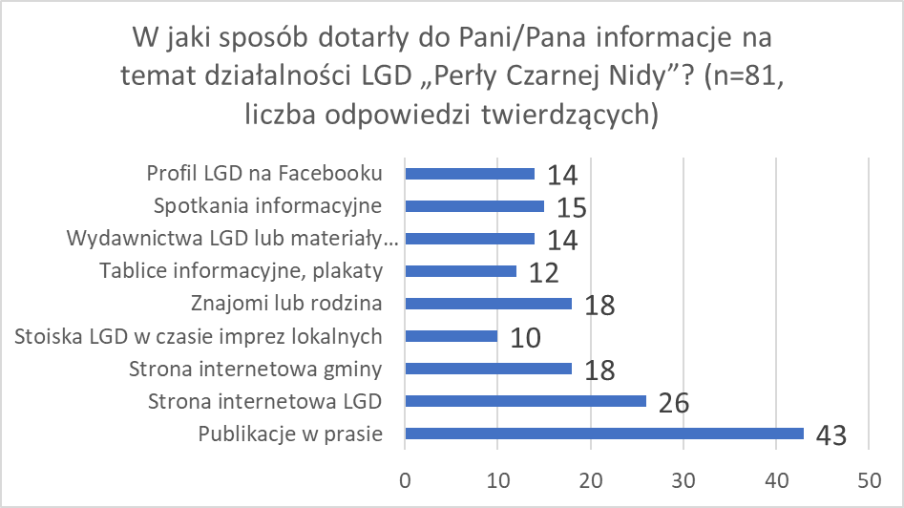Wykres 1. Metody docierania informacji o LGD „Perły Czarnej Nidy” do mieszkańców obszaru.
Dane z powyższego wykresu pokazują, iż przygotowany plan komunikacji spełnił swoje zadanie. Największy odsetek ankietowanych jako źródło informacji o LGD wskazał gazety lokalne. Zjawisko to jest rzadko spotykane i może mieć związek z dostarczaniem tych gazet bezpośrednio do domów mieszkańców obszaru. Kolejnym wskazanym źródłem informacji jest strona internetowa LGD, a całkiem sporo wskazań posiada także strona internetowa gminy oraz „marketing szeptany”, czyli informacje pozyskane od znajomych lub rodziny. Pozostałe źródła informacji miały już mniejszy wpływ na uzyskiwanie informacji
o LGD, a najmniej wskazań posiadały tablice informacyjne i plakaty oraz odwiedzanie stoisk LGD w trakcie imprez lokalnych. Analizując dane można wysunąć wniosek, iż wśród osób wiedzących o LGD i zainteresowanych jego działalnością najlepiej sprawdzają się strony internetowe. W przypadku promowania procesu wdrażania Lokalnej Strategii Rozwoju wśród szerszych grup mieszkańców najlepiej sprawdzają się gazety lokalne oraz „marketing szeptany”.
W kontekście działań komunikacyjnych, warto również sprawdzić, w jaki sposób docierały do potencjalnych beneficjentów informacje o naborze wniosków w LGD. Szczegóły obrazuje poniższy wykres.
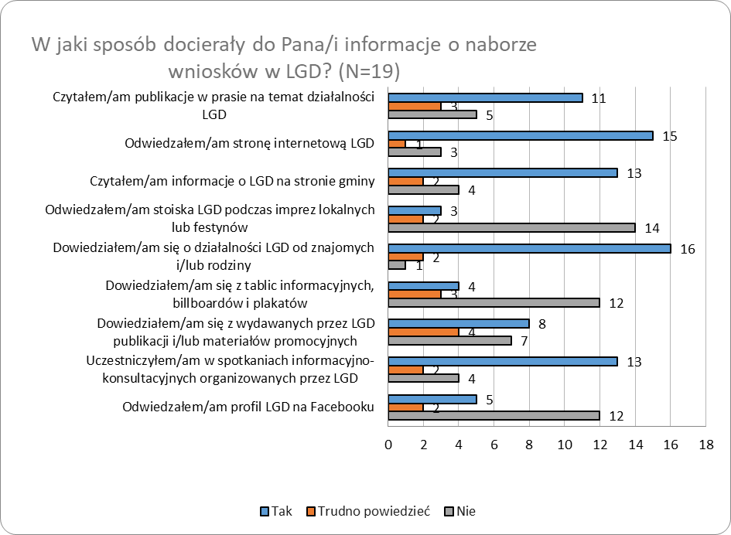
Wykres 2. Metody docierania informacji o naborach w LGD „Perły Czarnej Nidy” do beneficjentów.
Wyniki badań ankietowych przeprowadzonych wśród beneficjentów potwierdzają wysunięty przy okazji poprzedniego wykresu wniosek. Osoby zainteresowane działaniami LGD, czyli m.in. beneficjenci, pozyskiwali informacje przede wszystkim ze strony internetowej LGD i stron internetowych gmin, ale zwraca też uwagę jeszcze większa liczba wskazań na „marketing szeptany”. Istotną rolę odgrywały również spotkania informacyjno-konsultacyjne i publikacje w prasie na temat działalności LGD. Całkiem sporo wskazań posiadają także wydawane przez LGD publikacje i/lub materiały promocyjne. Za najmniej przydatne ankietowani beneficjenci uznali tablice informacyjne, billboardy i plakaty oraz odwiedzanie stanowisk LGD w trakcie imprez lokalnych. Interesująca jest niewielka liczba głosów na profil LGD na Facebooku, choć ten prowadzony jest bez zarzutu.
W kolejnym pytaniu poproszono mieszkańców obszaru LGD o wskazanie, które kanały komunikacji powinna LGD wykorzystywać, by w skuteczny sposób docierać do informacji
o swej działalności.
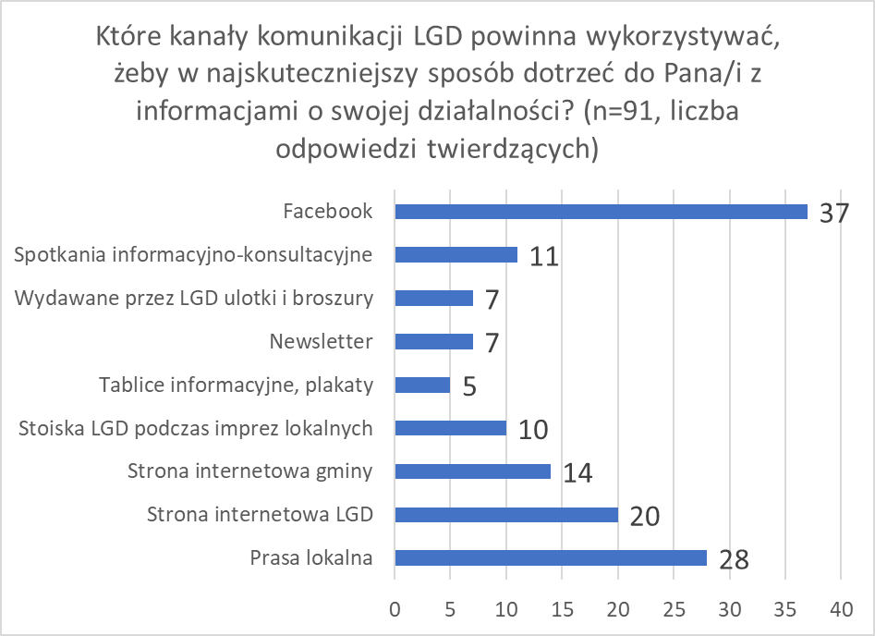 Wykres 3. Preferowane źródła informacji o działalności LGD „Perły Czarnej Nidy”.
Analiza powyższego wykresu pozwala stwierdzić, że mieszkańcy oczekują różnorodnych źródeł informacji. Zdecydowanie najwięcej wskazań uzyskał Facebook, co jest interesujące w świetle małej liczby wskazań przy okazji poprzednich pytań. Za istotne źródło uznane zostały artykuły publikowane w prasie lokalnej oraz zamieszczane na stronie internetowej LGD. Mniej wskazań posiadały strony internetowe gmin, spotkania informacyjno-konsultacyjne i odwiedzanie stoisk LGD w trakcie imprez lokalnych. Najmniej wskazań uzyskały zaś wydawane przez LGD ulotki i broszury, newsletter oraz tablice informacyjne i plakaty. Nie ulega wątpliwości, że LGD „Perły Czarnej Nidy” powinna
w dalszym ciągu korzystać z nowoczesnych i tradycyjnych metod docierania z informacjami o swej działalności. Sporo wskazań na Facebook być może jest sugestią, że warto byłoby jednak jeszcze bardziej poszerzyć aktywność w mediach społecznościowych.
Mieszkańców poproszono też o wskazanie, jakiego rodzaju informacje LGD powinno przekazywać. Wyniki zaprezentowano na poniższym wykresie.
Wykres 4. Preferowane rodzaje informacji przekazywane przez LGD „Perły Czarnej Nidy”.
Mieszkańcy w przeprowadzonej ankiecie uznali, że LGD powinna przede wszystkim przekazywać informacje dotyczące planowanych konkursów o przyznanie wsparcia,
a niewiele mniej osób uznało, że istotne jest informowanie o zasadach ubiegania się o dofinansowanie. Znacznie mniejsza liczba ankietowanych wskazała, że LGD powinna przekazywać informacje dotyczące organizowanych przez LGD imprez oraz informacje
o dobrych praktykach w realizowaniu projektów.
Istotne jest także sprawdzenie, jak badani beneficjenci oceniają to, czy LGD
w wystarczającym stopniu informowała o możliwości pozyskania środków. Szczegóły obrazuje poniższy wykres.
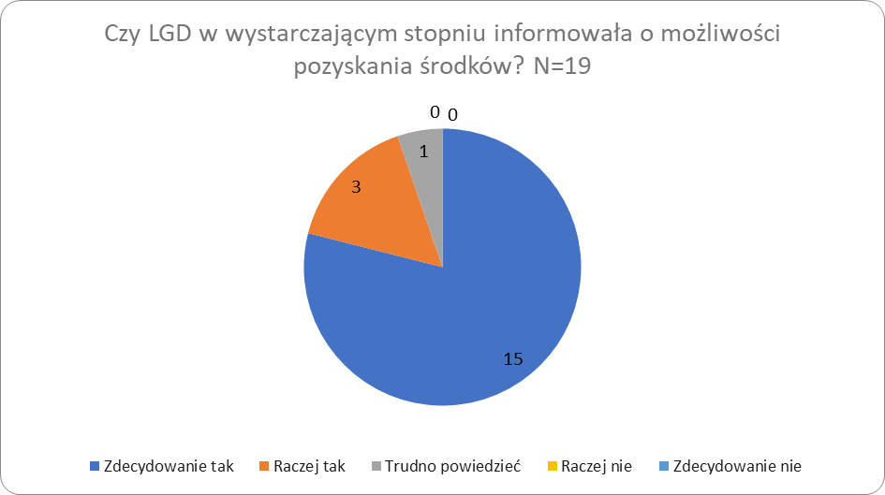
Wykres 5. Ocena beneficjentów na temat stopnia informowania przez LGD o możliwości pozyskania środków.
Ankietowani beneficjenci bardzo pozytywnie oceniają działalność Biura LGD w aspekcie informowania o możliwości pozyskania środków. 18 spośród 19 badanych wskazało odpowiedź „zdecydowanie tak” (15) lub „raczej tak” (3). Tylko jedna osoba nie potrafiła jednoznacznie wypowiedzieć się w tej kwestii. Jedno z podstawowych zadań LGD zostało więc ocenione bardzo dobrze.

5.6.4. Doradztwo
Doradztwo stanowi jedno z ważniejszych aspektów funkcjonowania biura LGD. Dane dotyczące działań podejmowanych w tym zakresie przez pracowników LGD „Perły Czarnej Nidy" zaprezentowano w poniższej tabeli.
Liczba udzielonych porad | Rok 2016 | Rok 2017 | Rok 2018 | Rok 2019 | Rok 2020 | Rok 2021
Liczba udzielonych porad | 128 | 69 | 20 | 23 | 38 | 3
Liczba porad udzielonych przedstawicielom sektora gospodarczego | 80 | 3 | 0 | 3 | 0 | 0
Liczba porad udzielonych przedstawicielom sektora publicznego | 3 | 0 | 1 | 0 | 0 | 0
Liczba porad udzielonych przedstawicielom sektora społecznego | 5 | 20 | 13 | 2 | 6 | 3
Mieszkańcy w tym osoby fizyczne w podejmujące działalność gospodarczą | 20 | 32 | 0 | 15 | 32 | 0
Duplikat (osoby, które korzystały z doradztwa po raz kolejny) | 20 | 14 | 6 | 3 | 0 | 0
Razem | 128 | 69 | 20 | 23 | 38 | 3
Tabela 18. Doradztwo w biurze LGD „Perły Czarnej Nidy”.

Biuro LGD prowadzi doradztwo systematycznie i jest ono skierowane do wszystkich potencjalnych beneficjentów. Należy zauważyć, że liczba porad jest adekwatna do liczby ogłaszanych konkursów. Dało się zaobserwować wyższą jakość wniosków pisanych po konsultacjach w biurze. Z doradztwa korzystały podmioty fizyczne, ale też i stowarzyszenia składające wnioski na projekty grantowe. Istotnego znaczenia nabiera na pewno fakt, iż za doradztwo przyznawano dodatkowe punkty.
Na potrzeby raportu postanowiono sprawdzić opinie beneficjentów na temat doradztwa. Zdecydowana większość ankietowanych skorzystała z szerokiego zakresu wsparcia ze strony LGD na etapie składania wniosku. Wszyscy respondenci skorzystali ze wsparcia polegającego na udzieleniu informacji o możliwości uzyskania dofinansowania do projektu oraz z porad w zakresie wypełniania dokumentów niezbędnych do złożenia wniosku. 18 spośród 19 ankietowanych beneficjentów zostało wspartych w zapoznaniu się z zasadami uzyskania dofinansowania i otrzymało wyjaśnienia dotyczące szczegółowych zasad oceny wniosków. Jedna osoba mniej skorzystała ze wsparcia polegającego na wskazaniu prawidłowych wzorów wniosków i instrukcji do nich. 16 respondentów skorzystało natomiast ze wsparcia polegającego na ustaleniu koncepcji projektu aby spełniał kryteria wynikające z LSR. Szczegóły obrazuje poniższy wykres.
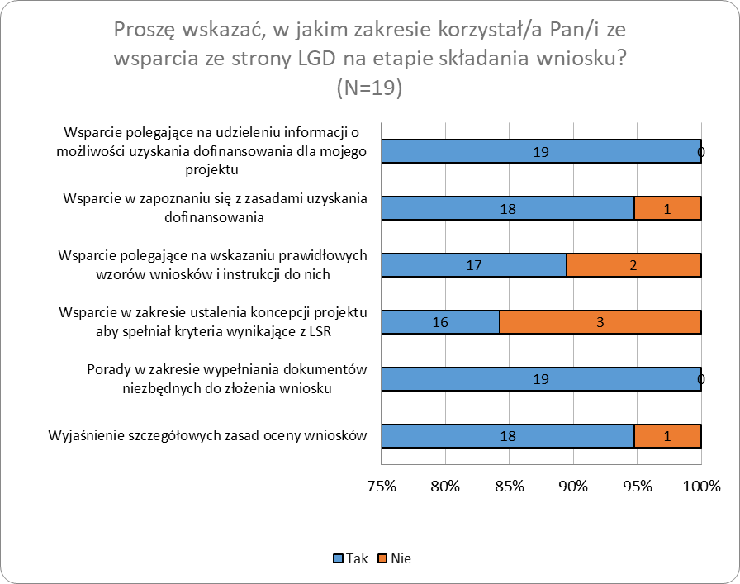
Wykres 6. Zakres wsparcia udzielonego beneficjentom ze strony LGD na poszczególnych etapach składania wniosku.
Samo doradztwo ocenione zostało przez badanych beneficjentów bardzo pozytywnie. Dotyczy to zarówno etapu składania wniosku, jak i etapu realizacji oraz rozliczania operacji. Wysokie oceny dotyczyły zakresu udzielonych porad, ich przydatności, a także przede wszystkim przygotowania merytorycznego doradców. W kontekście tego ostatniego warto podkreślić, że żaden z respondentów nie wypowiedział się krytycznie w tym temacie. Szczegóły obrazuje poniższa tabela.
Ocena wsparcia udzielonego beneficjentowi przez LGD na różnych etapach prowadzenia operacji
 |  | Zdecydowanie zgadzam się | Raczej zgadzam się | Trudno powiedzieć | Raczej się nie zgadzam | Zdecydowanie się nie zgadzam | Nie korzystałem/am ze wsparcia na tym etapie | N
Etap składania wniosku | Zakres udzielonych porad spełnił moje oczekiwania | 15 | 4 | 0 | 0 | 0 | 0 | 19
Etap składania wniosku | Udzielone porady były przydatne | 14 | 4 | 1 | 0 | 0 | 0 | 19
Etap składania wniosku | Przygotowanie merytoryczne doradcy/ców z LGD było odpowiednie | 16 | 3 | 0 | 0 | 0 | 1 | 19
Etap realizacji operacji | Zakres udzielonych porad spełnił moje oczekiwania | 16 | 2 | 0 | 0 | 0 | 1 | 19
Etap realizacji operacji | Udzielone porady były przydatne | 16 | 1 | 1 | 0 | 0 | 1 | 19
Etap realizacji operacji | Przygotowanie merytoryczne doradcy/ców z LGD było odpowiednie | 17 | 0 | 1 | 0 | 0 | 1 | 19
Etap rozliczania operacji | Zakres udzielonych porad spełnił moje oczekiwania | 14 | 3 | 0 | 0 | 0 | 2 | 19
Etap rozliczania operacji | Udzielone porady były przydatne | 13 | 4 | 0 | 0 | 0 | 2 | 19
Etap rozliczania operacji | Przygotowanie merytoryczne doradcy/ców z LGD było odpowiednie | 15 | 2 | 0 | 0 | 0 | 2 | 19
Tabela 19.Ocena wsparcia udzielonego beneficjentowi przez LGD na różnych etapach prowadzenia operacji.
Ankietowani beneficjenci zostali poproszeni o ocenę poszczególnych elementów procesu składania i realizacji projektu przy wsparciu LGD. Wyniki okazały się pozytywne,
a warto podkreślić, że bardzo niewielu respondentów zaznaczyło przy odpowiedziach „raczej się nie zgadam”, a żaden nie wskazał odpowiedzi „zdecydowanie się nie zgadzam”. Zgodzono się więc ze stwierdzeniami, że procedury wyboru wniosków o dofinansowanie były czytelne, kryteria wyboru wniosków jednoznaczne i pozwalające na wybór najlepszych projektów.
O tym jak dobrze oceniana jest potrzeba funkcjonowania i sama działalność LGD najlepiej świadczy fakt, iż żaden z badanych beneficjentów nie wykluczył zabiegania o ponowne wsparcie ze strony LGD w przyszłości (gdyby pojawiła się taka możliwość), a aż 17 z 19 ankietowanych wskazało odpowiedź „zdecydowanie tak” w tym temacie. Szczegóły ocen poszczególnych stwierdzeń dotyczących procesu składania i realizowania projektu przy wsparciu LGD zaprezentowano na poniższym wykresie.
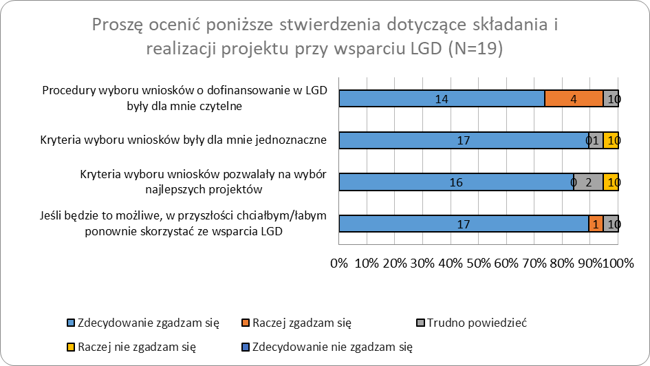
Wykres 7. Ocena stwierdzeń dotyczących składania i realizowania projektu przy wsparciu LGD Perły Czarnej Nidy.

Zmiany na obszarze objętym LSR w ocenie członków lokalnej społeczności
Przytoczone dane w raporcie pozwalają stwierdzić, że LGD „Perły Czarnej Nidy” dobrze realizowała założone przez siebie cele. Warto sprawdzić, jaką opinię na temat rozwoju obszaru objętego LSR ma lokalna społeczność. Na poniższym wykresie przedstawiono oceny dotyczące kapitału społecznego.
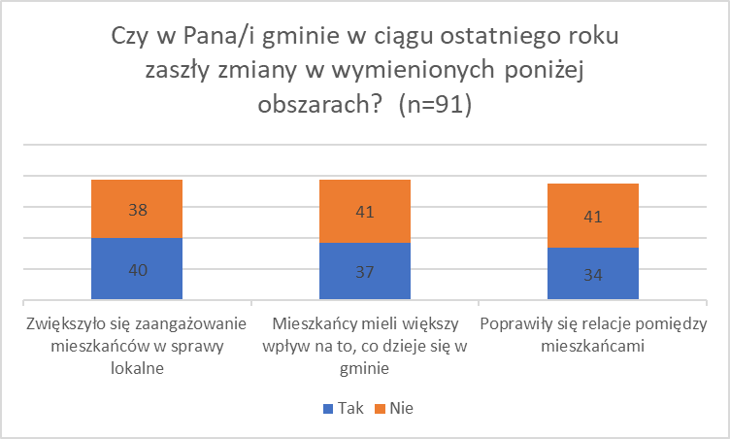
Wykres 8. Ocena zmian dotyczących aktywizacji i kapitału społecznego na obszarze LGD w przeciągu ostatniego roku.
Oceny dotyczące kapitału społecznego są umiarkowanie pozytywne. 40 spośród 91 respondentów zaobserwowało zwiększenie zaangażowania mieszkańców w sprawy lokalne, a przeciwnego zdania było 38 ankietowanych. Niewiele mniej osób uznało, że mieszkańcy mieli większy wpływ na to, co dzieje się w gminie (37 głosów pozytywnych i 41 negatywnych) oraz że doszło do poprawy relacji między mieszkańcami (34 wskazania pozytywne i 41 negatywnych). Warto zauważyć, że na wykresach nie uwzględniono odpowiedzi „trudno powiedzieć" czy braku odpowiedzi. W kolejnym pytaniu mieszkańcy zostali poproszeni o ocenę zmian dotyczących gospodarki. Wyniki zaprezentowano na poniższym wykresie.
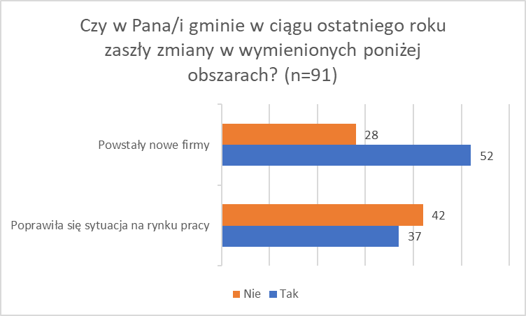
Wykres 9. Ocena zmian dotyczących gospodarki na obszarze LGD w przeciągu ostatniego roku.

Oceny zmian dotyczących przedsiębiorczości na obszarze LGD „Perły Czarnej Nidy” są bardzo pozytywne. Ponad połowa respondentów zaobserwowało powstanie nowych firm na przestrzeni ostatniego roku. Nieco gorzej oceniona została poprawa sytuacji na rynku pracy, gdzie 37 ankietowanych wypowiedziało się na ten temat „pozytywnie”, a odmiennego zdania było 42 badanych osób. Potwierdza to jednak korzystne tendencje o jakich była mowa w trakcie omawiania danych Głównego Urzędu Statystycznego. Nie ulega wątpliwości, że LGD dając środki na utworzenie nowych miejsc pracy również odegrała w tym aspekcie istotną rolę. W kolejnym pytaniu postanowiono zbadać opinię na temat zagadnień związanych z szeroko rozumianą turystyką i kulturą. Wyniki zaprezentowano na poniższym wykresie.
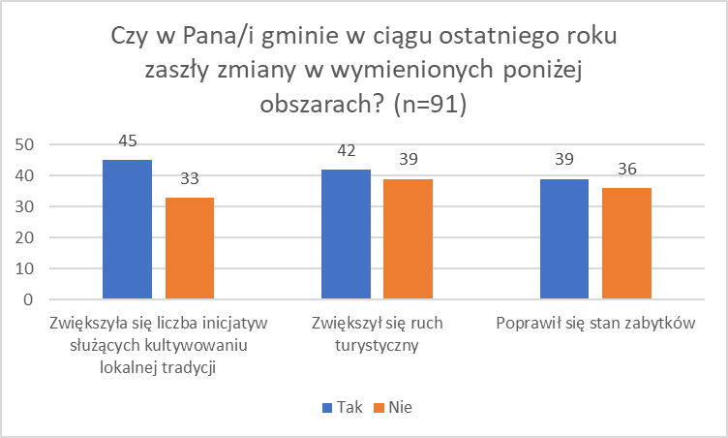
Wykres 10. Ocena zmian dotyczących turystyki i kultury na obszarze LGD w przeciągu ostatniego roku.
Respondenci najlepiej ocenili zmiany w obszarze zwiększenia liczby inicjatyw służących kultywowaniu lokalnej tradycji, gdzie głosów pozytywnych było więcej niż negatywnych. Nieco gorzej sytuacja przedstawiała się z opinią na temat poprawy stanu zabytków i zwiększenia się ruchu turystycznego, ale i w tym przypadku głosów pozytywnych było już więcej niż negatywnych. To także potwierdza poczynione w tym raporcie wnioski. Na koniec poproszono jeszcze o ocenę obszarów z infrastruktury i czasu wolnego.
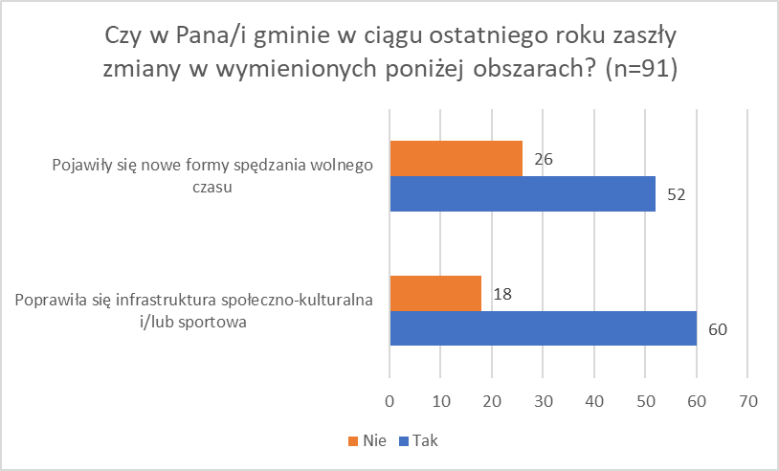
Wykres 11. Ocena zmian dotyczących infrastruktury i czasu wolnego.
Opinie na temat zmian w zakresie infrastruktury i czasu wolnego również są pozytywne. Zdecydowana większość ankietowanych dostrzega pojawienie się nowych form spędzania wolnego czasu czy poprawę infrastruktury społeczno-kulturalnej. Warto podkreślić, że lepsza infrastruktura i lepsza oferta czasu wolnego sprzyja nie tylko wzrostowi atrakcyjności obszaru i rozwojowi turystyki, ale także tworzy warunki do rozwoju kapitału społecznego. LGD „Perły Czarnej Nidy” odegrała niewątpliwie bardzo ważną rolę w tych działaniach.

6. Odpowiedź na wszystkie wskazane pytania badawcze

6.1. Stopień osiągnięcia celu głównego
Założone cele odpowiadały na problemy określone w diagnozie obszaru i wynikały
z przeprowadzonych konsultacji społecznych. Zakładały one bardzo szeroki zakres działań LGD „Perły Czarnej Nidy”, w tym przede wszystkim inicjatywy dotyczące rozwoju gospodarczego obszaru, poprawy jego atrakcyjności w oparciu o zasoby lokalne i wzmocnienia kapitału społecznego.
W przypadku rozwoju gospodarczego powstało sporo nowych firm i niewątpliwie działania LGD wpłynęły na poprawę sytuacji na rynku pracy. Realizowano operacje, które przysłużyły się wzrostowi atrakcyjności gmin obszaru LGD. Dało się zaobserwować także zwiększenie zaangażowania mieszkańców w sprawy lokalne. Generalnie postęp w realizacji Lokalnej Strategii Rozwoju nie budzi większych zastrzeżeń, a warte podkreślenia jest, iż LGD „Perły Czarnej Nidy” jest bardzo bliska osiągnięcia docelowych wartości wszystkich wskaźników.

6.2. Ocena wpływu zrealizowanej LSR na kapitał społeczny
Kapitałem społecznym nazwiemy wiedzę osadzoną w stosunkach i relacjach społecznych. Związana ona jest bezpośrednio z wzajemnym zaufaniem członków społeczności do siebie, podzielanymi przez nich normami czy wartościami. Kapitał społeczny odgrywa kluczową rolę jako czynnik rozwoju lokalnego czy wzmacniania społeczności lokalnych oraz buduje zbiorowe bezpieczeństwo i siłę.
W ostatnich latach na obszarze LGD dało się zaobserwować wzrost aktywności mieszkańców. Realizowane i dofinansowane ze środków LGD projekty angażowały organizacje pozarządowe do działań na rzecz społeczności lokalnej. Uaktywniły się kluby sportowe, ochotnicze straże pożarne, koła gospodyń wiejskich, zespoły folklorystyczne. Wzrosła liczba wydarzeń kulturalnych i sportowych oraz rekreacyjnych, które mają zróżnicowany charakter (gala filmowa, spektakle teatralne, warsztaty popularno-naukowe). Projekty infrastrukturalne również powstawały w dużej mierze z inicjatywy mieszkańców (boiska, świetlica wiejskie, place zabaw). Warto podkreślić, że integracji mieszkańców służyły też operacje wypracowane w ramach „Lokalnej sieci innowacji”, które były następnie wdrażane w przedsięwzięciu „Działania na rzecz integracji mieszkańców, ochrony środowiska oraz przeciwdziałania zmianom klimatu”. Dzięki temu powstały m.in. altany z grillami, będące miejscem wspólnych spotkań mieszkańców, a także zorganizowano kilka imprez integracyjnych. Przygotowano też działania proekologiczne, w tym np. akcje sprzątania miejscowości czy koryta rzeki Nidy oraz warsztaty dotyczące wykorzystywania energii odnawialnej.
W najbliższych latach pomocne będą na pewno kolejne przedsięwzięcia służące integracji społecznej i wzmacnianiu poczucia jedności i tożsamości, wspieraniu lokalnych liderów i działaczy w organizacjach pozarządowych. Z obserwacji ostatnich działań łatwo wyciągnąć wniosek, że nie słabnie zainteresowanie tego typu inicjatywami.

6.3. Ocena wpływu zrealizowanej LSR na przedsiębiorczość
Potencjał do rozwoju gospodarki należy do mocnych stron obszaru LGD. W LSR podkreślono, że teren LGD wyróżnia się na tle województwa pod względem wskaźników dotyczących przedsiębiorczości. W analizowanym okresie we wszystkich gminach obszaru LGD wzrastała liczba pracujących, odnotowano spadek udziału bezrobotnych zarejestrowanych, wzrost liczby podmiotów gospodarki narodowej w rejestrze REGON oraz wzrost liczby osób fizycznych prowadzących działalność gospodarczą. Nie ulega wątpliwości, że premie na założenie i dotacje na rozwój działalności gospodarczej również w pewnym stopniu wpłynęły na wzrost częstości występowania postaw przedsiębiorczych w społeczności lokalnej na analizowanym obszarze.
Działania pro-przedsiębiorcze cieszyły się bardzo dużym zainteresowaniem i wpisały się w pozytywny trend rozwoju gospodarczego obszaru. Nie było większych problemów z rozdysponowaniem przeznaczonych na nie środków, a raczej można stwierdzić, iż były one niewystarczające. Podkreślić trzeba fakt sporej ilości premii na otwarcie działalności gospodarczej (38), co biorąc pod uwagę fakt, iż w skład LGD wchodzą tylko trzy gminy jest godne pochwały. Wsparcie udzielane przez LGD stanowiło bardzo dużą szansę dla mniejszych firm i sięgały po nie przede wszystkim osoby do 35 roku życia. Zdecydowana większość nowo utworzonych firm istnieje do dzisiejszego dnia, co w obliczu wydarzeń związanych z pandemią, jest niewątpliwie warte docenienia. Przykładami udanych operacji są przede wszystkim firmy budowlane, ale ze środków LGD powstały też gabinet weterynaryjny, gabinety kosmetyczne, firma zajmująca się projektowaniem wnętrz, salon fryzjerski, działalność spedycyjna, sklep ogólno-przemysłowy, studio fotograficzne, usługi programistyczne, mobilny mechanik, mobilny serwis rowerowy czy szkoła pływania, ale też i fizjoterapia koni czy Edukido, czyli pracownia świadcząca usługi dla dzieci w zakresie budowania konstrukcji z klocków LEGO. W przypadku rozwoju działalności powstała między innymi myjnia samoobsługowa oraz doposażono salę weselną. Zwraca uwagę duże urozmaicenie tych działań.
Środki na przedsiębiorczość, w opinii przedstawicieli Rady biorących udział w badaniu, są nadal bardzo potrzebne, ponieważ ich wydatkowanie przynosi namacalne korzyści. LGD „Perły Czarnej Nidy” powinno więc w dalszym ciągu dużą wagę przykładać do operacji polegających na utworzeniu i rozwoju przedsiębiorstw, zwłaszcza iż da się zaobserwować profesjonalne podejście do tego zagadnienia i nabyte przez lata doświadczenie w pracy z przedsiębiorcami.

6.4. Ocena wpływu zrealizowanej LSR na turystykę i dziedzictwo kulturowe obszaru
Potencjał turystyczny określony został jako jeden z największych atutów analizowanego regionu i jednocześnie jest najbardziej perspektywicznym kierunkiem jego rozwoju. Obszar LGD jest zasobny w walory turystyczne i warto przykładowo zwrócić uwagę, że z roku na rok zwiększa się popularność kajakarstwa. Należy podkreślić, że duży udział ma w tym szlak kajakowy powstały ze środków LGD w poprzednim okresie programowania.
Działania LGD w zakresie zwiększania atrakcyjności obszaru w ocenianym okresie przyniosły bardzo dobre rezultaty. Spośród udanych przedsięwzięć wymienić można rozwój domów dla turystów, utworzenie wypożyczalni rowerów w Chęcinach i kawiarenki. Zwraca uwagę powstanie działalności gospodarczej w postaci przewodnika turystycznego, który cieszy się bardzo dużym zainteresowaniem. Docenić należy też wydane w ramach operacji własnej publikacje książkowe promujące obszar z trasami i szlakami wartymi do odwiedzenia. Warto podkreślić, że w tych działaniach brane są pod uwagę potrzeby nie tylko turystów, ale też i mieszkańców.
Turystyka na obszarze LGD oparta jest również na zasobach kulturowych i historycznych. W tym kontekście warto zwrócić uwagę na operacje związane z dziedzictwem kulturowym. Istotnym elementem było wydanie publikacji związanej z bitwą pancerną w gminie Morawica, czyli największej bitwy II wojny światowej na tych terenach („Tropem jednej z największych bitew pancernych na ziemiach polskich. Styczeń 1945” autorstwa Konrada Maja), zorganizowanie inscenizacji, opracowanie „pancernego szlaku” po kluczowych obiektach związanych z walkami. Zorganizowano też trzy konferencje dotyczące wydarzeń drugiej wojny światowej na obszarze, połączoną z prezentacją uzbrojenia i umundurowania walczących stron. Spotkało się to z dużym zainteresowaniem, w tym między innymi ze strony uczniów ze szkół. Dla wielu osób była to pierwsza okazja do zapoznania się z historią miejsc, w których żyją.
LGD „Perły Czarnej Nidy” przeprowadziła też szereg innych działań dotyczących dziedzictwa kulturowego. Ciekawą inicjatywą była „Przygoda chęcińska”, czyli rajd w ramach którego poznawano walory przyrodnicze, geologiczne, historyczne, kulinarne, a także miejscowe legendy. Innym wydarzeniem była „Gala filmowa” w Chęcinach służąca promowaniu walorów regionu. W ramach działań przeprowadzono też remonty klasztorów i kościołów (np. odnowa organów, remont sufitu, wymiana okien), wyposażono orkiestrę dętą i zespoły ludowe, zakupiono stroje galowe dla straży pożarnej oraz sprzęt nagłośnieniowy dla uczestników warsztatów teatralnych. Wydano też publikacje dotyczącą Chęcin oraz nakręcono film promocyjny o gminie Morawica.
Potrzeby w tym zakresie są ciągle bardzo duże. Niezbędne wydaje się w dalszym ciągu podejmowanie współpracy i współdziałania mieszkańców obszaru w celu wypracowania nowych atrakcyjnych form wykorzystania zasobów lokalnych i spędzania czasu przez turystów.

6.5. Ocena zrealizowanych operacji pod kątem realizacji potrzeb grup defaworyzowanych zdefiniowanych w LSR

W LSR zdefiniowano grupy defaworyzowane jako osoby młode do 35 roku życia oraz osoby bezrobotne. Wybrane osoby z grup defaworyzowanych odczuły efekty działań podejmowanych w ramach rozwoju przedsiębiorczości na obszarze. Młode osoby znacznie dominowały wśród tych, które sięgnęły po środki na uruchomienie działalności gospodarczej. Rekrutującym się z nich wnioskodawcom sprzyjały kryteria wyboru. Niejednokrotnie przynależność do grupy defaworyzowanej sprawiała, że udawało się uzyskać odpowiednią liczbę punktów i tym samym „wyprzedzić” konkurencyjne wnioski.
Z uwagi na charakter działania i stosunkowo niewielkie możliwości, niemożliwe było jednak systemowe rozwiązanie problemów grup defaworyzowanych w trzech gminach tworzących partnerstwa. Samo udzielone wsparcie należy jednak ocenić jak najbardziej pozytywnie. W przyszłości LGD powinna w większym stopniu skupiać się na ograniczaniu ubóstwa i wykluczenia społecznego poprzez działania związane z włączaniem do życia społecznego i integracją społeczną. Lokalna Grupa Działania jest niewątpliwie
w stanie dobrze odgrywać tę rolę, zwłaszcza iż nie wymaga to tak wielkiego nakładu finansowego jak np. dofinansowywanie tworzenia miejsc pracy.

6.6. Innowacyjność
LGD „Perły Czarnej Nidy” doskonale zdaje sobie sprawę z tego jak ważne w rozwoju regionu jest zastosowanie innowacyjnych pomysłów i rozwiązań. Uznano, iż elementy innowacyjne powinny odgrywać istotną rolę w funkcjonowaniu LGD oraz w planowanych do realizacji przez wnioskodawców projektach. W celu zapewnienia możliwości oceny innowacyjności, opracowane zostały dwie definicje (odpowiednio dla operacji realizowanych w ramach celu ogólnego I oraz celów ogólnych II i III) w brzmieniu:
    - Za innowacyjne uznaje się operacje polegające na wdrożeniu nowego lub znacząco udoskonalonego:
      - produktu (wyrobu lub usługi) lub procesu,
      - nowej metody marketingowej,
      - nowej metody organizacyjnej w praktyce gospodarczej, organizacji miejsca pracy lub stosunkach z otoczeniem;
    - Przedsięwzięcia mogą zostać uznane za innowacyjne pod warunkiem, że są odpowiedzią na istotny lokalny problem oraz:
      - wykorzystują lokalne zasoby,
      - są przygotowywane bądź realizowane z zastosowaniem metod partycypacyjnych.
Innowacyjność była oczekiwaną cechą większości przedsięwzięć zaplanowanych do realizacji w ramach LSR. W rezultacie kryteria oceniające projekty pod jej kątem ustalone zostały dla większości operacji. Wnioskodawcy dla uzyskania punktów za innowacyjność mieli za zadanie uzasadnić ją we wnioskach o przyznanie wsparcia. W tym sensie można stwierdzić, że zgłaszane do realizacji operacje były zazwyczaj innowacyjne, gdyż wnioskodawcy dążyli do spełnienia kryterium. Zdarzały się jednak przypadki, że „naciągali” oni nieco to kryterium. Były też pewne problemy z definicją, którą można było interpretować w zróżnicowany sposób. Innowacyjność była w najprostszym ujęciu rozumiana jako zastosowanie czegoś nowego na obszarze.
Należy zauważyć, że udało się zrealizować szereg operacji, posiadający znamiona innowacyjności. Do przykładowych działań w tym zakresie zaliczyć trzeba: zakup mikroportów dla aktorów występujących w warsztatach teatralnych, „Edukido” – zajęcia z kreatywności dla dzieci z wykorzystaniem klocków lego, budowę portalu internetowego kojarzącego masażystę z klientem, aplikację dotyczącą zdarzenia komunikacyjnego, budowę maszyny do pakowania produktów ekologicznych. Przedstawiciele LGD uważają, że kryterium jest bardzo potrzebne, gdyż pomaga przede wszystkim w tym, by na terenie powstawały różnorodne firmy i różne inicjatywy.

6.7. Ocena jakości i przydatności wdrożonych projektów współpracy
LGD „Perły Czarnej Nidy” zrealizowała dwa projekty współpracy Celem pierwszego („Kreator przedsiębiorczości”) był rozwój przedsiębiorczości, drugi („ŚWIAT”) skupiał się na rozwoju turystyki. Oba projekty zasługują na pozytywną ocenę ze względu na wysoki stopień wpisywania się w cele LSR, ale też fakt, iż spotkały się z bardzo dużym zainteresowaniem.
Przedstawiciele LGD „Perły Czarnej Nidy” doskonale zdają sobie sprawę z tego, iż operacje tego rodzaju są dobrą formą współdziałania LGD, wpływającą na rozwój umiejętności współpracy w zakresie ważnych celów dla wszystkich zaangażowanych podmiotów. W przyszłości należałoby utrzymać tę formę współdziałania. Wydaje się, że LGD dysponuje potencjałem do nawet szerszej, niż miało to miejsce w ocenianym okresie, współpracy z innymi podobnymi do siebie organizacjami.

6.8. Ocena skuteczności i efektywności działalności LGD przy wdrażaniu LSR i animowaniu lokalnych partnerów oraz ocena pracy biura
Funkcjonowanie LGD należy ocenić pozytywnie. Działania animacyjne, aktywizacyjne i promocyjne realizowane są planowo. Daje się też odnotować dużą znajomość potrzeb lokalnej społeczności. Ankietowani beneficjenci bardzo pozytywnie oceniają działalność LGD w aspekcie informowania o możliwości pozyskania środków. Zdecydowana większość respondentów korzystała również z szerokiego zakresu wsparcia ze strony LGD na etapie składania wniosku. Beneficjenci korzystali ze wsparcia polegającego m.in. na udzieleniu informacji o możliwości uzyskania dofinansowania dla projektu, porad w zakresie wypełniania dokumentów koniecznych do złożenia wniosku oraz wyjaśnienia szczegółowych zasad oceny wniosków. Samo doradztwo ocenione zostało przez badanych beneficjentów bardzo pozytywnie. Dotyczy to zarówno etapu składania wniosku, jak i etapu realizacji operacji oraz etapu rozliczania operacji. Warto podkreślić wysokie oceny dotyczące przygotowania merytorycznego doradców LGD. O tym jak dobrze oceniana i potrzebna jest działalność LGD najlepiej świadczy fakt, iż niemal nikt spośród badanych beneficjentów nie wykluczył, iż będzie starać się w przyszłości o otrzymanie dofinansowania (jeśli będzie taka możliwość).
Należy też podkreślić, że efekty prowadzonych działań komunikacyjny są osiągane,
a mieszkańcy dostrzegają aktywność LGD i są włączani w realizowanie LSR w stopniu, który pozwala osiągnąć zakładane wskaźniki. Pozyskiwane są też informacje zwrotne, które dają możliwość oceny stanu wdrażania LSR.

6.9. Ocena procesu wdrażania
W analizowanym okresie nie stwierdzono sytuacji złego wydatkowania środków czy takiego ich rozdysponowania, by zaistniało zagrożenie niezrealizowania planowanych wskaźników. Z punktu widzenia realizacji strategii bardzo istotne jest to, że LGD „Perły Czarnej Nidy” ma plan na domknięcie realizacji LSR i osiągnięcie wszystkich docelowych wartości wskaźników.
Generalnie, procedury naboru, wyboru i realizacji projektów były wystarczająco przejrzyste i przyjazne dla beneficjentów. Podobnie, zastosowane kryteria wyboru operacji były jednoznaczne i nie budziły większych wątpliwości. Pozwalały także na wybór najlepszych wniosków, które są spójne z celami LSR. Jakość składanych projektów w stopniu zadowalającym wpływała na osiąganie wskaźników w zaplanowanym czasie. Duży wpływ ma na to prowadzone profesjonalnie doradztwo. Należy także podkreślić, że każdy z naborów poprzedzony był spotkaniami w każdej z gmin wchodzących w skład LGD, mającymi na celu przybliżenia zasad ubiegania się o pomoc.

6.10. Wartość dodana podejścia LEADER w okresie wdrażania LSR (2015-2023)
Działalność LGD „Perły Czarnej Nidy” angażuje i łączy organizacje pozarządowe, przedsiębiorców i samorząd lokalny. Projekty infrastrukturalne realizowane były przez organizacje pozarządowe, ale w dużej części przypadków odbywało się to w porozumieniu z gminami. LGD wpływała także na angażowanie liderów lokalnych i osoby fizyczne. „Perły Czarnej Nidy” pomogły na pewno też w rozwoju współpracy między gminami.
Stworzony dzięki wsparciu w ramach LSR potencjał rozwojowy jest wykorzystywany i promowany poprzez gazety lokalne, wydawnictwa, strony internetowe, portale społecznościowe, tablice informacyjne, plakaty. Ważną rolę odgrywają tu projekty współpracy, które łączą i angażują zarówno organizacje pozarządowe, usługodawców oraz samorząd lokalny do wykorzystywania i promowania zasobów lokalnych.
Realizowane i wybierane w ramach LSR projekty wykazują spójność ze zidentyfikowanym potencjałem rozwojowym obszaru objętego LSR i przyczyniają się do jego wzmocnienia. Wybierane projekty również w pełni odpowiadają na potrzeby społeczności lokalnej. Przeprowadzone w ramach LSR inwestycje są komplementarne względem siebie oraz względem wiodącego projektu/tematu określonego w LSR.

7. Podsumowanie. Wnioski i rekomendacje do dokumentu strategicznego na nowy okres programowania
Poziom realizacji przedsięwzięć zbliża LGD do osiągnięcia zamierzonych w LSR celów. Niniejszy raport udowadnia, że postęp rzeczowy i finansowy, jakość realizowanych operacji oraz samo zaangażowanie przedstawicieli „Perły Czarnej Nidy” we wdrażanie LSR zasługuje na bardzo pozytywne oceny. Doświadczenia zebrane w ocenianym okresie pozwalają na sformułowanie rekomendacji, które mogą pomóc w ulepszeniu realizowanych działań w przyszłości:
- Działania z zakresu przedsiębiorczości należy uznać za duży sukces. LGD „Perły Czarnej Nidy” powinno w dalszym ciągu dużą wagę przykładać do operacji polegających na utworzeniu i rozwoju przedsiębiorstw, zwłaszcza iż da się zaobserwować profesjonalne podejście do tego zagadnienia, nabyte przez lata doświadczenie, a przede wszystkim ciągłe zapotrzebowanie na tego typu operacje ze strony mieszkańców.
- Na obszarze działania LGD przybywa ludności napływowej, w tym przede wszystkim z pobliskich Kielc. Rodzi to wyzwania dotyczące kapitału społecznego. Niezbędne są działania pomagające w ich asymilacji w środowisko lokalne.
- Obszar LGD jest zasobny w walory turystyczne i w analizowanym okresie przeprowadzono szereg interesujących działań mających na celu rozwój turystyki. Niezbędne są jednak dalsze operacje. Celem powinno być dłuższe zatrzymanie odwiedzających na terenie. W tym celu należałoby zwiększyć działania promocyjne, ułatwić dostęp do dobrze przygotowanej informacji turystycznej (przewodnik po okolicy), zabezpieczyć noclegi w zróżnicowanej ofercie oraz gastronomię.
- W LSR zdefiniowano grupy defaworyzowane jako osoby młode do 35 roku życia oraz osoby bezrobotne. Wybrane osoby z grup defaworyzowanych odczuły efekty działań i sam wybór można uznać za trafny. W przyszłości LGD powinna w większym stopniu skupiać się na ograniczaniu ubóstwa i wykluczenia społecznego poprzez działania związane z włączaniem do życia społecznego i integracją społeczną. Lokalna Grupa Działania jest niewątpliwie w stanie dobrze odgrywać tę rolę, zwłaszcza iż nie wymaga to tak wielkiego nakładu finansowego jak np. dofinansowywanie tworzenia miejsc pracy.
- W przeprowadzonych na potrzeby raportu ankietach respondenci za najbardziej oczekiwane źródło informacji o działaniach LGD uznali Facebook. Wpisy na tym portalu LGD „Perły Czarnej Nidy” są dość częste i profesjonalne, ale warto byłoby jednak jeszcze bardziej poszerzyć aktywność w mediach społecznościowych, w tym nie tylko w serwisie Facebook.
- LGD „Perły Czarnej Nidy” w omawianym okresie zrealizowała projekty współpracy idealnie wpisujące się w cele LSR. Ich realizacja przyczyniła się do zwiększenia zainteresowania atrakcjami turystyczno-rekreacyjnymi i historycznymi obszarów LGD, a także rozwojowi przedsiębiorczości. Projekty współpracy są bardzo dobrą formą współdziałania, wpływającą na rozwój umiejętności współpracy w zakresie ważnych celów dla wszystkich zaangażowanych podmiotów. W przyszłości należałoby utrzymać tę formę współdziałania. Projekty współpracy powinny przyjmować charakter promocyjny i turystyczny ze względu na istniejące zasoby (walory) przyrodnicze, geologiczne, kulturowe oraz historyczne.

8. Spis tabel i wykresów
Rysunek 1. Obszar LGD „Perły Czarnej Nidy”. 14
Tabela 1. Ludność w gminach wchodzących w skład LGD. 15
Tabela 2. Wskaźniki G dla gmin wchodzących w skład LGD. 16
Tabela 3. Wydatki gmin na 1 mieszkańca w złotówkach. 16
Tabela 4. Gminy wchodzące w skład LGD na tle innych gmin. 17
Tabela 5. Pracujący w gminach wchodzących w skład LGD. 18
Tabela 6. Udział bezrobotnych zarejestrowanych w liczbie ludności w gminach wchodzących w skład LGD. 19
Tabela 7. Podmioty gospodarki narodowej w rejestrze REGON na 10 tys. ludności w wieku produkcyjnym. 19
Tabela 8 Osoby fizyczne prowadzące działalność gospodarczą na 10 tys. ludności. 20
Tabela 8. Ludność w wieku przedprodukcyjnym, produkcyjnym i poprodukcyjnym. 22
Tabela 9. Saldo migracji ogółem w gminach wchodzących w skład LGD. 22
Tabela 10. Beneficjenci środowiskowej pomocy społecznej na 10 tys. ludności. 23
Tabela 11. Turystyczne obiekty noclegowe w gminach wchodzących w skład LGD. 24
Tabela 12. Nabory w ramach realizacji LSR przez LGD „Perły Czarnej Nidy”. 27
Tabela 13. Rzeczowy postęp w realizacji LSR. 29
Tabela 14. Finansowy postęp w realizacji LSR. 31
Tabela 15. Szkolenia członków organów LGD. 34
Tabela 16. Szkolenia dla pracowników LGD. 35
Tabela 17. Realizacja planu komunikacji przez LGD „Perły Czarnej Nidy”. 38
Tabela 18. Doradztwo w biurze LGD „Perły Czarnej Nidy”. 44
Tabela 19.Ocena wsparcia udzielonego beneficjentowi przez LGD na różnych etapach prowadzenia operacji. 46
Wykres 1. Metody docierania informacji o LGD „Perły Czarnej Nidy” do mieszkańców obszaru. 39
Wykres 2. Metody docierania informacji o naborach w LGD „Perły Czarnej Nidy” do beneficjentów. 40
Wykres 3. Preferowane źródła informacji o działalności LGD „Perły Czarnej Nidy”. 41
Wykres 4. Preferowane rodzaje informacji przekazywane przez LGD „Perły Czarnej Nidy”. 42
Wykres 5. Ocena beneficjentów na temat stopnia informowania przez LGD o możliwości pozyskania środków. 43
Wykres 6. Zakres wsparcia udzielonego beneficjentom ze strony LGD na poszczególnych etapach składania wniosku. 45
Wykres 7. Ocena stwierdzeń dotyczących składania i realizowania projektu przy wsparciu LGD Perły Czarnej Nidy. 47
Wykres 8. Ocena zmian dotyczących aktywizacji i kapitału społecznego na obszarze LGD w przeciągu ostatniego roku. 48
Wykres 9. Ocena zmian dotyczących gospodarki na obszarze LGD w przeciągu ostatniego roku. 48
Wykres 10. Ocena zmian dotyczących turystyki i kultury na obszarze LGD w przeciągu ostatniego roku. 49
Wykres 11. Ocena zmian dotyczących infrastruktury i czasu wolnego. 50

9. Aneksy tworzone w toku realizacji badania

Ankieta dla mieszkańców terenu Lokalnej Grupy Działania „Perły Czarnej Nidy”
1. Czy słyszał/a Pan/Pani o działającej w tym regionie Lokalnej Grupie Działania „Perły Czarnej Nidy” (zwanej dalej LGD)?
- Tak (proszę przejść do pytania nr 2)
- Nie (proszę przejść do pytania nr 3)
2. W jaki sposób dotarły do Pana/i informacje na temat działań podejmowanych przez LGD?
(proszę zaznaczyć każdy kanał komunikacji, za pośrednictwem którego dotarły do Pana/i informacje o LGD)
- Czytałem/am publikacje w prasie na temat działalności LGD
- Odwiedzałem/am stronę internetową LGD
- Odwiedzałem/am strony internetowe Gminy
- Odwiedzałem/am stoiska LGD podczas imprez lokalnych lub festynów
- Dowiedziałem/am się o działalności LGD od znajomych i/lub rodziny
- Dowiedziałem/am się z tablic informacyjnych, billboardów i plakatów
- Dowiedziałem/am się z wydawanych przez LGD publikacji i/lub materiałów promocyjnych
- Uczestniczyłem w spotkaniach informacyjno-konsultacyjnych organizowanych przez LGD
- Odwiedzałem profil LGD na Facebooku
3. Które kanały komunikacji LGD powinna wykorzystywać, żeby w najskuteczniejszy sposób dotrzeć do Pana/i z informacjami o swojej działalności? (proszę zaznaczyć każdy kanał komunikacji, który pozwoli przekazać Panu/i informacje o działalności LGD)
- Prasa lokalna
- Strona internetowa LGD
- Strony internetowe Gminy
- Stoiska LGD podczas imprez lokalnych lub festynów
- Tablice informacyjne, billboardy i plakaty
- Newsletter
- Wydawane przez LGD ulotki i broszury
- Spotkania informacyjno-konsultacyjne organizowane przez LGD
- Facebook
4. Jakiego rodzaju informacje wg Pana/Pani, LGD powinno przekazywać? (można zaznaczyć więcej niż 1 odpowiedź)
- Informacje dotyczące planowanych konkursów o przyznanie wsparcia
- Informacje dotyczące szczegółowych zasad ubiegania się o dofinansowanie
- Informacje dotyczące dobrych praktyk w realizacji projektów
- Informacje dotyczące imprez organizowanych na obszarze LGD
- Inne, jakie?..........................................................................................................................................
5. Czy w Pana/i gminie w ciągu ostatniego roku zaszły zmiany w wymienionych poniżej obszarach?
Zwiększyło się zaangażowanie mieszkańców w sprawy lokalne | Tak | Nie
Mieszkańcy mieli większy wpływ na to, co dzieje się w gminie | Tak | Nie
Poprawiła się sytuacja na rynku pracy | Tak | Nie
Powstały nowe firmy | Tak | Nie
Zwiększyła się liczba inicjatyw służących kultywowaniu lokalnej tradycji | Tak | Nie
Poprawiły się relacje pomiędzy mieszkańcami | Tak | Nie
Zwiększył się ruch turystyczny | Tak | Nie
Poprawił się stan zabytków | Tak | Nie
Poprawiła się infrastruktura społeczno-kulturalna i/lub sportowa (np. świetlice, place zabaw, boiska) | Tak | Nie
Pojawiły się nowe formy spędzania wolnego czasu | Tak | Nie
Zwiększyła się liczba wydarzeń kulturalnych i/lub sportowych | Tak | Nie
Poprawiła się estetyka przestrzeni publicznej | Tak | Nie
Zwiększyła się liczba mieszkańców biorących udział w warsztatach i/lub szkoleniach | Tak | Nie

6. W której gminie Pan/Pani mieszka? (proszę zakreślić)
- Chęciny
- Morawica
- Nowiny
7. Jakie ma Pan/Pani wykształcenie? (proszę zakreślić)
- Podstawowe
- Gimnazjalne
- Zasadnicze zawodowe
- Średnie
- Wyższe
8. Które określenia opisują Pana/Pani sytuację zawodową w ciągu ostatnich 6 miesięcy? (można zakreślić jedną odpowiedź)
- wykonuję odpłatną pracę
- prowadzę własną działalność gospodarczą
- jestem rolnikiem
- uczę się/studiuję
- jestem bezrobotny i szukam pracy
- nie pracuję i nie szukam pracy
- jestem na rencie lub emeryturze
9. Proszę podać swoją płeć:
- Kobieta
- Mężczyzna
Dziękujemy za wypełnienie ankiety!

Ankieta dla beneficjentów LGD „Perły Czarnej Nidy”
Prosimy o wypełnienie krótkiej ankiety dotyczącej funkcjonowania Lokalnej Grupy Działania „Perły Czarnej Nidy”. Ankieta jest anonimowa, co znaczy, że nie gromadzimy żadnych danych, które mogą pozwolić na identyfikację osób ją wypełniających. Wypełnienie ankiety nie powinno zająć więcej niż 10 minut.
Ankieta powinna zostać wypełniona przez osobę, która jest lub była realizatorem projektu wspartego przez Lokalną Grupę Działania (np. polegającego na założeniu działalności gospodarczej). W przypadku, gdy beneficjentami wsparcia był podmiot (Urząd Gminy, Ośrodek Kultury, Organizacja Pozarządowa, OSP, KGW), ankieta powinna zostać wypełniona przez osobę, która w ramach danego podmiotu była bezpośrednio zaangażowana w realizację dofinansowanego projektu.

Z góry dziękujemy za pomoc!
Lokalna Grupa Działania „Perły Czarnej Nidy”

W jakim stopniu zgadza się Pan/i ze stwierdzeniem „moja gmina jest dobrym miejscem do życia, w którym mogę realizować wszystkie swoje podstawowe potrzeby”? (proszę zaznaczyć 1 odpowiedź)
- Zdecydowanie zgadzam się
- Raczej zgadzam się
- Trudno powiedzieć
- Raczej nie zgadzam się
- Zdecydowanie nie zgadzam się
W jaki sposób docierały do Pana/i informacje o naborze wniosków w Lokalnej Grupie Działania?
Proszę zaznaczyć 1 odpowiedź w każdym wierszu tabeli.
Czytałem/am publikacje w prasie na temat działalności LGD | Tak | Trudno powiedzieć | Nie
Odwiedzałem/am stronę internetową LGD | Tak | Trudno powiedzieć | Nie
Czytałem/am informacje o LGD na stronie gminy | Tak | Trudno powiedzieć | Nie
Odwiedzałem/am stoiska LGD podczas imprez lokalnych lub festynów | Tak | Trudno powiedzieć | Nie
Dowiedziałem/am się o działalności LGD od znajomych i/lub rodziny | Tak | Trudno powiedzieć | Nie
Dowiedziałem/am się z tablic informacyjnych, billboardów i plakatów | Tak | Trudno powiedzieć | Nie
Dowiedziałem/am się z wydawanych przez LGD publikacji i/lub materiałów promocyjnych | Tak | Trudno powiedzieć | Nie
Uczestniczyłem/am w spotkaniach informacyjno-konsultacyjnych organizowanych przez LGD | Tak | Trudno powiedzieć | Nie
Odwiedzałem/am profil LGD na Facebooku | Tak | Trudno powiedzieć | Nie

Dlaczego zdecydował/a się Pan/i (lub podmiot reprezentowany przez Pana/ią) na złożenie wniosku o przyznanie pomocy finansowej do LGD? Proszę wybrać jedną odpowiedź, która najlepiej opisuje główny powód złożenia wniosku do LGD.
- Było to jedyne dostępne źródło finansowania mojego projektu
- Nie otrzymałem/am dofinansowania z innych środków/innego programu
- Chciałem/am skorzystać z nadarzającej się okazji otrzymania środków
- Zostałem/am zachęcony/a do złożenia wniosku przez LGD
- Na moją decyzję wpłynęła możliwość skorzystania z doradztwa w biurze LGD
Jak ocenia Pan/i wsparcie udzielane przez LGD na etapie składania wniosku? Proszę ocenić w jakim stopniu zgadza się Pan/i ze stwierdzeniami opisującymi wsparcie na tym etapie. Proszę zaznaczyć 1 odpowiedź w każdym wierszu tabeli.
Zakres udzielonych porad spełnił moje oczekiwania | Zdecydo-wanie zgadzam się | Raczej zgadzam się | Trudno powie-dzieć | Raczej się nie zga-dzam | Zdecydo-wanie się nie zgadzam | Nie korzyst-ałem/am ze wsparcia na tym etapie
Udzielone porady były przydatne | Zdecydo-wanie zgadzam się | Raczej zgadzam się | Trudno powie-dzieć | Raczej się nie zga-dzam | Zdecydo-wanie się nie zgadzam | Nie korzyst-ałem/am ze wsparcia na tym etapie
Przygotowanie merytoryczne doradcy/ców z LGD było odpowiednie | Zdecydo-wanie zgadzam się | Raczej zgadzam się | Trudno powie-dzieć | Raczej się nie zga-dzam | Zdecydo-wanie się nie zgadzam | Nie korzyst-ałem/am ze wsparcia na tym etapie

Proszę wskazać, w jakim zakresie korzystał/a Pan/i ze wsparcia ze strony LGD na etapie składania wniosku? Proszę zaznaczyć 1 odpowiedź w każdym wierszu tabeli.
Wsparcie polegające na udzieleniu informacji o możliwości uzyskania dofinansowania dla mojego projektu | Tak | Nie
Wsparcie w zapoznaniu się z zasadami uzyskania dofinansowania | Tak | Nie
Wsparcie polegające na wskazaniu prawidłowych wzorów wniosków i instrukcji do nich | Tak | Nie
Wsparcie w zakresie ustalenia koncepcji projektu aby spełniał kryteria wynikające z LSR | Tak | Nie
Porady w zakresie wypełniania dokumentów niezbędnych do złożenia wniosku | Tak | Nie
Wyjaśnienie szczegółowych zasad oceny wniosków | Tak | Nie

Jak ocenia Pan/i wsparcie udzielane przez LGD na etapie realizacji projektu? Proszę ocenić w jakim stopniu zgadza się Pan/i ze stwierdzeniami opisującymi wsparcie na tym etapie. Proszę zaznaczyć 1 odpowiedź w każdym wierszu tabeli.
Zakres udzielonych porad spełnił moje oczekiwania | Zdecydo-wanie zgadzam się | Raczej zgadzam się | Trudno powie-dzieć | Raczej się nie zga-dzam | Zdecydo-wanie się nie zgadzam | Nie korzyst-ałem/am ze wsparcia na tym etapie
Udzielone porady były przydatne | Zdecydo-wanie zgadzam się | Raczej zgadzam się | Trudno powie-dzieć | Raczej się nie zga-dzam | Zdecydo-wanie się nie zgadzam | Nie korzyst-ałem/am ze wsparcia na tym etapie
Przygotowanie merytoryczne doradcy/ców z LGD było odpowiednie | Zdecydo-wanie zgadzam się | Raczej zgadzam się | Trudno powie-dzieć | Raczej się nie zga-dzam | Zdecydo-wanie się nie zgadzam | Nie korzyst-ałem/am ze wsparcia na tym etapie

Jak ocenia Pan/i wsparcie udzielane przez LGD na etapie rozliczenia projektu? Proszę ocenić w jakim stopniu zgadza się Pan/i ze stwierdzeniami opisującymi wsparcie na tym etapie. Proszę zaznaczyć 1 odpowiedź w każdym wierszu tabeli.
Zakres udzielonych porad spełnił moje oczekiwania | Zdecydo-wanie zgadzam się | Raczej zgadzam się | Trudno powie-dzieć | Raczej się nie zga-dzam | Zdecydo-wanie się nie zgadzam | Nie korzyst-ałem/am ze wsparcia na tym etapie
Udzielone porady były przydatne | Zdecydo-wanie zgadzam się | Raczej zgadzam się | Trudno powie-dzieć | Raczej się nie zga-dzam | Zdecydo-wanie się nie zgadzam | Nie korzyst-ałem/am ze wsparcia na tym etapie
Przygotowanie merytoryczne doradcy/ców z LGD było odpowiednie | Zdecydo-wanie zgadzam się | Raczej zgadzam się | Trudno powie-dzieć | Raczej się nie zga-dzam | Zdecydo-wanie się nie zgadzam | Nie korzyst-ałem/am ze wsparcia na tym etapie
Czy obecnie pozostaje Pan/i w kontakcie z LGD? Proszę zaznaczyć 1 odpowiedź w każdym
wierszu tabeli.
Uczestniczę w spotkaniach organizowanych przez LGD | Tak | Trudno  powiedzieć | Nie
Kontaktuję się telefonicznie z przedstawicielami LGD | Tak | Trudno  powiedzieć | Nie
Czytam komunikaty na stronie internetowej LGD | Tak | Trudno  powiedzieć | Nie
Mam osobisty kontakt z przedstawicielami LGD | Tak | Trudno  powiedzieć | Nie
Kontaktuję się w inny sposób | Tak | Trudno  powiedzieć | Nie
Nie mam z LGD żadnego kontaktu | Tak | Trudno  powiedzieć | Nie

Czy brał/a Pan/i lub organizacja którą Pan/i reprezentuje udział w tworzeniu LSR? Proszę zaznaczyć 1 odpowiedź.
- Tak
- Trudno powiedzieć
- Nie

Kto był głównym odbiorcą efektów Pani/a projektu/ projektów? Proszę wybrać jedną odpowiedź, która najlepiej opisuje Pana/i projekt.
- Ja i moja rodzina
- Moja organizacja
- Ogół mieszkańców gminy/ obszaru LGD
- Turyści
- Przedsiębiorstwa
- Inne
Proszę ocenić poniższe stwierdzenia dotyczące składania i realizacji projektu przy wsparciu LGD. Proszę zaznaczyć 1 odpowiedź w każdym wierszu tabeli.
Procedury wyboru wniosków o dofinansowanie w LGD były dla mnie czytelne | Zdecydo-wanie zgadzam się | Raczej zgadzam się | Trudno powie-dzieć | Raczej się nie zga-dzam | Zdecydo-wanie się nie zgadzam | Nie korzyst-ałem/am ze wsparcia na tym etapie
Kryteria wyboru wniosków były dla mnie jednoznaczne | Zdecydo-wanie zgadzam się | Raczej zgadzam się | Trudno powie-dzieć | Raczej się nie zga-dzam | Zdecydo-wanie się nie zgadzam | Nie korzyst-ałem/am ze wsparcia na tym etapie
Kryteria wyboru wniosków pozwalały na wybór najlepszych projektów | Zdecydo-wanie zgadzam się | Raczej zgadzam się | Trudno powie-dzieć | Raczej się nie zga-dzam | Zdecydo-wanie się nie zgadzam | Nie korzyst-ałem/am ze wsparcia na tym etapie
LGD w wystarczającym stopniu informowała o możliwości pozyskania środków | Zdecydo-wanie zgadzam się | Raczej zgadzam się | Trudno powie-dzieć | Raczej się nie zga-dzam | Zdecydo-wanie się nie zgadzam | Nie korzyst-ałem/am ze wsparcia na tym etapie
Jeśli będzie to możliwe, w przyszłości chciałbym/łabym ponownie skorzystać ze wsparcia LGD | Zdecydo-wanie zgadzam się | Raczej zgadzam się | Trudno powie-dzieć | Raczej się nie zga-dzam | Zdecydo-wanie się nie zgadzam | Nie korzyst-ałem/am ze wsparcia na tym etapie
Czy na etapie przygotowania, realizacji lub rozliczania projektu pojawiły się jakieś problemy wpływające negatywnie na jego przebieg bądź rezultaty?
- Tak → Proszę odpowiedzieć na następne pytanie.
- Nie → Dziękujemy za wypełnienie ankiety!
Jakie to były problemy? Na pytanie odpowiadają tylko osoby, które w poprzednim pytaniu wybrały odpowiedź „Tak”. Proszę zaznaczyć 1 odpowiedź w każdym wierszu tabeli.
Problemy bezpośrednio związane z przedmiotem projektu (np. problemy wynikające z branży w której działa przedsiębiorca, odbiorcami działań NGO lub uzgodnieniami dotyczącymi przebiegu tras rowerowych w projekcie gminnym) | Tak | Trudno  powiedzieć | Nie
Problemy finansowe (np. z wypłatą dofinansowania, kredytem na realizację zadania, zmiennością cen w czasie realizacji zadania względem wpisanych we wniosku) | Tak | Trudno  powiedzieć | Nie
Problemy formalno-prawne | Tak | Trudno  powiedzieć | Nie
Problemy personalne (np. z pracownikami, członkami/ partnerami itp.) | Tak | Trudno  powiedzieć | Nie
Problemy z terminową realizacją harmonogramu (opóźnienia itp.) | Tak | Trudno  powiedzieć | Nie
Trudność w dostępie do informacji na temat składania, realizacji lub rozliczenia projektu | Tak | Trudno  powiedzieć | Nie
Problemy wynikające z wprowadzenia w Polsce stanu pandemii | Tak | Trudno  powiedzieć | Nie

